ACTA APROBADA
SESIÓN ORDINARIA No. 2810
FECHA: Jueves 21 de marzo de 2013
HORA: 7:30 a.m.
LUGAR: SALA DE SESIONES DEL CONSEJO INSTITUCIONAL DEL INSTITUTO TECNOLÓGICO DE COSTA RICA
Dr. Julio C. Calvo Alvarado Rector y Presidente del Consejo Institucional
BQ. Grettel Castro Portuguez Profesora del ITCR
Ing. Nancy Hidalgo Dittel Profesora del ITCR
Máster Claudia Zúñiga Vega Profesora del ITCR
MSc. Jorge Chaves Arce Profesor del ITCR
Ing. Alexander Valerín Castro Funcionario Administrativo del ITCR
Sr. José Pablo Jiménez Segura Estudiante del ITCR
Sr. Bryan Navarro Centeno Estudiante del ITCR
Ing. Fernando Ortiz Ramírez Representante de los Egresados

AUSENTES:
Dra. Lilliana Harley Jiménez Funcionaria Administrativa del ITCR
Dr. Tomás Guzmán Hernández Representante Docente Sede Regional y Centro Académico

FUNCIONARIOS
Licda. Bertalía Sánchez Salas Directora Ejecutiva de la Secretaría
del Consejo Institucional
Lic. Isidro Álvarez Salazar Auditor Interno

ÍNDICE
PÁGINA
ASUNTOS DE TRÁMITE
ARTÍCULO 1. Aprobación de Agenda | 2
ARTÍCULO 2 Aprobación de la Acta No. 2809 | 3
ARTÍCULO 3. Informe de Correspondencia (documento anexo) | 3
ARTÍCULO 4. Informes de Rectoría | 12
ARTÍCULO 5. Propuestas de Comisiones | 13
ARTÍCULO 6. Propuestas de miembros del Consejo Institucional | 13
ASUNTOS DE FONDO
ARTÍCULO 7. Publicación de la lista de Departamentos Académicos o Escuelas y Departamentos de Apoyo Académico | 13
ARTÍCULO 8. Modificación del Plan Anual Operativo 2013 y Modificación Presupuestaria No. 1-2013 | 24
ARTÍCULO 9. Adjudicación Licitación Pública No. 2011LN-000003-APITCR “Adquisición de Equipo de Cómputo” | 37
ASUNTOS DE FORO
ARTÍCULO 10. Plan Estratégico de la Auditoría Interna del Instituto Tecnológico de Costa Rica, período 2013-2015 y el Plan Permanente de Capacitación para el Personal de Auditoría | 42
ASUNTOS VARIOS
ARTÍCULO 11. Conclusión del señor Fernando Ortiz, como miembro del Consejo Institucional  ARTÍCULO 12. Felicitación al señor Julio Calvo, por el logro del Proyecto de Limón  ARTÍCULO 13. Felicitación a la A.I.R., por cambio al voto electrónico | 55  55  55
ARTÍCULO 14. Agradecimiento a los participantes del Instituto Tecnológico de Costa Rica, en el Festival de las Artes y en la inauguración de los Juegos Centroamericanos | 55
ARTÍCULO 15. Sesión Consejo Institucional en la Sede Regional San Carlos | 55
DEFINICIÓN PUNTOS DE AGENDA
ARTÍCULO 16. Definición de Puntos de agenda para la próxima sesión | 56
Se inicia la sesión a las ocho de la mañana, con la presencia del Dr. Julio Calvo quien preside, la BQ. Grettel Castro, la Ing. Nancy Hidalgo, el señor Bryan Navarro, el Ing. Alexander Valerín, el Ing. Jorge Chaves, la MSc. Claudia Zúñiga, el Ing. Fernando Ortiz y el Lic. Isidro Álvarez.
El señor Julio Calvo justifica la ausencia del Dr. Tomás Guzmán por participación en reunión UNED-Madrid España en Madrid y la Dra. Lilliana Harley por participación en el IV Congreso Internacional de Universidades Promotoras de la Salud, a realizarse en Puerto Rico, con la ponencia “Evaluación de la calidad de los servicios médicos del ITCR”.
ASUNTOS DE TRÁMITE
CAPÍTULO DE AGENDA
El señor Julio Calvo somete a consideración de los señores integrantes del Consejo Institucional el orden del día.
El señor Julio Calvo somete a votación la agenda y se obtiene el siguiente resultado: 8 votos a favor, 0 en contra. Por lo tanto, la agenda se aprueba de la siguiente manera:
ASUNTOS DE TRÁMITE
Asistencia
- Aprobación de Agenda
- Aprobación de las Actas No. 2809
- Informe de Correspondencia (documento anexo)
- Informes de Rectoría
- Propuestas de Comisiones
- Propuestas de miembros del Consejo Institucional
ASUNTOS DE FONDO
- Publicación de la lista de Departamentos Académicos o Escuelas y Departamentos de apoyo académico (A cargo de Nancy Hidalgo y Grettel Castro)
- Modificación del Plan Anual Operativo 2013 y Modificación Presupuestaria No. 1-2013 (A cargo de la Comisión de Planificación y Administración)
- Adjudicación Licitación Pública No. 2011LN-000003-APITCR “Adquisición de Equipo de Cómputo” (A cargo de la Comisión de Planificación y Administración)
ASUNTOS DE FORO
- Plan Estratégico de la Auditoría Interna del Instituto Tecnológico de Costa Rica, período 2013-2015. Solicitarles también que expongan sobre El Plan Permanente de Capacitación para el Personal de Auditoría (A cargo de la Comisión de Planificación y Administración)
ASUNTOS VARIOS
- Varios
DEFINICIÓN PUNTOS DE AGENDA
- Definición puntos de agenda para la próxima sesión
CAPITULO ACTAS
ARTÍCULO 2. Aprobación del Acta No. 2809
Se somete a votación el Acta No. 2809 y se obtiene el siguiente resultado: 6 votos a favor, 2 en contra, y se incorporan las modificaciones externadas por los(as) miembros del Consejo Institucional.
La señora Nancy Hidalgo justifica su voto en contra por no haber estado presente en esa sesión.
La señora Grettel Castro justifica su voto en contra pues al no haber tenido tiempo de revisar el acta en el ITCR y al tratar de abril el documento en su casa, no pudo hacerlo, dado que éste era confidencial.
CAPITULO DE CORRESPONDENCIA
ARTÍCULO 3. Informe de Correspondencia (documento anexo)
La señora Bertalía Sánchez da lectura al informe de correspondencia, la cual se direcciona a las diferentes Comisiones, como sigue:
Correspondencia remitida al Presidente del Consejo Institucional:
- PCI-19-2013 Nota con fecha de recibido 11 de marzo de 2013, suscrita por la Dra. Hannia Rodríguez Mora, Directora, Departamento de Recursos Humanos, dirigida al Dr. Julio Calvo Alvarado, Rector y Presidente, Consejo Institucional, en la cual remite solicitud de Interpretación inciso e) del artículo 3 del Reglamento de Dedicación Exclusiva. Se reitera la recomendación de solicitar la interpretación ante el Consejo Institucional a la luz del principio de autonomía universitaria y que se indique si los términos “docencia-capacitación son sinónimos y con ellos posibilitar la contratación de funcionarios por medio de servicios profesionales o como instructores del Programa de Capacitación Interna” a fin de evitar aplicar criterios legales que resulten evidentemente contradictorios o resulten contrarios a la ley. Con fundamento en lo antes expuesto y con el objetivo de aclarar la posibilidad de que el Programa de Capacitación Interna contrate mediante servicios profesionales a funcionarios del ITCR que pertenezcan al Régimen de Dedicación Exclusiva, se solicita atentamente la interpretación del artículo antes mencionado, con el fin de aclarar la situación y contar con el respaldo respectivo en materia de contratación. (SCI-304-03-13)
Se toma nota. Se traslada a la Comisión de Asuntos Académicos.
- ECL-034-13 Nota con fecha de recibido 11 de marzo de 2013, suscrita por la Dra. Olga Solano Córdoba, Profesora, Escuela de Ciencias del Lenguaje, dirigida al Dr. Julio Calvo Alvarado, Presidente, Consejo Institucional, en la cual remite Propuesta de Creación de la Cátedra Carmen Naranjo y se informa sobre la disponibilidad para atender cualquier consulta que sobre esta gestión se necesite hacer. (SCI-313-03-13)
Se toma nota. Se traslada a la Comisión de Asuntos Académicos.
- SCI-194-2013 Nota con fecha de recibido 12 de marzo de 2013, suscrita por la Licda. Bertalía Sánchez S., Directora Ejecutiva, Secretaría del Consejo Institucional, dirigida al MAE. Marcel Hernández, Vicerrector de Administración, con copia al Dr. Julio Calvo, Presidente del Consejo Institucional, en la cual remite solicitud para presupuestar en el II Presupuesto Extraordinario 2013, la compra del equipo de grabación, por un monto de $25.252, según cotización que se adjunta, para las grabaciones de las sesiones del Consejo Institucional. (SCI-314-03-13)
Se toma nota.
- DAIR-056-2013 Nota con fecha de recibido 12 de marzo de 2013, suscrita por el M.E.T. Daniel Villavicencio Coto, Presidente, Directorio de la Asamblea Institucional Representativa, dirigida al Dr. Julio Calvo Alvarado, Presidente del Consejo Institucional, en la cual remite Notificación de acuerdo tomado por el Directorio de la AIR, en la Sesión Ordinaria No. 309-2013, Artículo 10, celebrada el miércoles 06 de marzo. Solicitar al Consejo Institucional informe al Directorio de la AIR, a la brevedad posible, el estado de avance sobre el acuerdo tomado con respecto a la creación del Observatorio de la Academia, en sus incisos a y b. (SCI-318-03-13)
Se toma nota.
- AAD-049-2013 Nota con fecha de recibido 13 de marzo de 2013, suscrita por el Dr. Tomás de Jesús Guzmán Hernández, Área Académica, DOCINADE, Consejo Institucional, dirigida al Dr. Julio Calvo Alvarado, Rector y Presidente, Consejo Institucional, en la cual remite Justificación de ausencia a la Asamblea Institucional Representativa (AIR), convocada para el 20 de marzo para la sesión ordinaria 83-2013. SCI-326-03-13)
Se toma nota. Remitida copia al Directorio de la Asamblea Institucional Representativa.
- AUDI-053-2013 Nota con fecha de recibido 14 de marzo de 2013, suscrita por el Lic. Isidro Álvarez Salazar, Auditor Interno, dirigida al Dr. Julio Calvo Alvarado, Presidente del Consejo Institucional, en la cual remite compendio de normas y regulaciones para la realización de Auditorías Externas, Internas y de las Disposiciones de la CGR, información para la Comisión Especial nombrada por el Consejo Institucional para que elabore una propuesta de Reglamento de Auditorías Externas y actualice el Manual de Procedimientos para la atención de informes de Auditorías internas y externas y de la CGR. La Comisión conformada fue juramentada en la Sesión 2808, del 06 de marzo de 2013. (SCI-330-03-13)
Se toma nota en el Seguimiento de la Ejecución de los Acuerdos del Consejo Institucional.
- SIN REFERENCIA Nota con fecha de recibido 14 de marzo de 2013, suscrita por la Dra. Liliana Harley Jiménez, Representante Administrativa, Consejo Institucional, dirigida al Dr. Julio Calvo A., Presidente del Consejo Institucional, con copia a la BQ. Grettel Castro Portuguez, Coordinadora, Comisión de Planificación y Administración y a la Licda. Bertalía Sánchez Salas, Directora Ejecutiva, Secretaría del Consejo Institucional, en la cual remite justificación de ausencia a la sesión del pleno el día jueves 21 de marzo. Durante los días del 18 al 22 de marzo estará participando en el IV Congreso Internacional de Universidades Promotoras de la Salud, por realizarse en Puerto Rico con la ponencia: “Evaluación de la calidad de los servicios médicos del ITCR.” (SCI-335-03-13)
Se toma nota.
- AUDI-051-2013 Nota con fecha de recibido 15 de marzo de 2013, suscrita por el Lic. Isidro Álvarez Salazar, Auditor Interno, dirigida al Dr. Julio Calvo Alvarado, Presidente del Consejo Institucional, en la cual remite Comunicación del Plan de Trabajo definitivo que permitirá orientar las actividades de la Auditoría Interna, para el período 2013. (SCI-340-03-13)
Se toma nota. Se traslada a la Comisión de Planificación y Administración.
Correspondencia remitida al Consejo Institucional
- SCI-183-13 Nota con fecha de recibido 11 de marzo de 2013, suscrita por el Ing. Jorge Chaves Arce, Coordinador, Comisión de Asuntos Académicos y Estudiantiles, dirigida al Ing. Guido Hernández, Profesor Jubilado de la Escuela de Ingeniería Electromecánica, con copia al Consejo Institucional, en la cual le remite respuesta de solicitud de modificación de Normativa para contratación de jubilados. Le informa que en vista de que el Consejo de Docencia consideró que no era necesario modificar la normativa de Contratación de Profesionales Académicos Jubilados, no se procede a elaborar propuesta para modificar dicha normativa. (SCI-0302-03-13)
Se toma nota.
- EE-123-2013 Nota con fecha de recibido 11 de marzo de 2013, suscrita por el Ing. Francisco Navarro Henríquez, Profesor, Escuela de Ingeniería Electrónica, dirigida a la Licda. Bertalía Sánchez, Directora Ejecutiva, Secretaría del Consejo Institucional, en la cual remite su postulación como miembro titular de la Comisión de Evaluación Profesional. Para dicho fin, adjunta a este documento su currículum vitae. (SCI-0308-03-13)
Se toma nota. Futuro punto de agenda
- SCI-192-2013 Nota con fecha de recibido 11 de marzo de 2013, suscrita por la Licda. Bertalía Sánchez S., Directora Ejecutiva, Secretaría del Consejo Institucional, dirigida a la Licda. Marjorie Gómez Chaves, Gerente de Área Servicios Sociales, División de Fiscalización Operativa y Evaluativa, Contraloría General de la República, en la cual remite acuerdo de Modificación de los artículos 30 y 33 del Reglamento de Vinculación Remunerada Externa del Instituto Tecnológico de Costa Rica con la Coadyuvancia de la FUNDATEC, en atención al Informe No. DFOE-SOC-IF-75-2010. (SCI-0312-03-13)
Se toma nota. Se traslada copia a la Comisión de Vinculación Externa Remunerada y se deja copia en el expediente de la Contraloría General de la República.
- SIN REFERENCIA Nota con fecha de recibido 12 de marzo de 2013, suscrita por la Ing. Sonia Barboza Flores y el Ing. Osvaldo Guerrero Castro, Docentes y Miembros de la Comisión de Carrera Profesional, dirigida a los Señores y Señoras del Consejo Institucional, con copia al Ing. Marvin Castillo Ugalde, Presidente de la Comisión de Carrera Profesional, en la cual remite solicitud vehemente para que se busque una solución alternativa para que los casos de la Ing. Barboza Flores y el Ing. Guerrero Castro puedan ser analizados, esto en el entendido, de que quien puede lo más, puede lo menos, y la Administración, en este caso el Consejo Institucional, al poder nombrar a los integrantes también puede encontrar una forma acorde con la legalidad para que sean estudiados y no se perjudique por más tiempo a quienes además, están desempeñando una función dentro de esa Comisión, en vista de que han pasado 9 meses sin que haya sido posible nombrar nuevos integrantes. (SCI-0315-03-13)
Se toma nota.
- AUDI-050-2013 Nota con fecha de recibido 13 de marzo de 2013, suscrita por el Ing. Isidro Álvarez Salazar, Auditor Interno, dirigida a los señores miembros del Consejo Institucional, en la cual remite Autoevaluación de calidad de la Auditoría Interna de los períodos 2011-2012. Se solicita la colaboración para obtener información sobre la percepción de la labor realizada por la A.I. (SCI-0319-03-13)
Se toma nota.
- DFOE-SD-0465 Nota con fecha de recibido 13 de marzo de 2013, suscrita por la Licda. Inés Patricia Mora Naranjo, Fiscalizadora, Contraloría General de la República, dirigida a la Licda. Bertalía Sánchez Salas, Directora Ejecutiva, Secretaría del Consejo Institucional, en la cual remite solicitud de información complementaria en relación con la acreditación del cumplimiento de la disposición e) del aparte 4.3 del informe No. DFOE-SOC-IF-75-2010, para que lo haga de conocimiento de los señores miembros del Consejo Institucional, en la sesión inmediata siguiente al recibo de este oficio, se refiere a sus oficios Nos. SCI-057-2013 del 06 de febrero de 2013, SCI-086-2013 y SCI-087-2013, ambos del 14 febrero de 2013, respecto a la atención de la solicitud de información sobre la disposición e) del aparte 4.3 del informe DFOE-SOC-IF-75-2010, sobre los mecanismos de control aplicados por el Instituto Tecnológico de Costa Rica en las actividades de vinculación externa realizadas con la coayuvancia de la Fundación Tecnológica de Costa Rica. Para la cual valga reiterar que se trataba de registros contables para eliminar la cuenta por cobrar al Instituto que no procedía. La Institución no ha tomado ninguna decisión para el traslado de los remanentes. Se considera que el traslado podría descapitalizarlo y desequilibrar los fondos correspondientes. Al respecto, cabe aclarar que dicha disposición a la fecha no ha sido acreditada, por lo que, de acuerdo con lo manifestado en el oficio SCI-087-2013 del pasado 14 de febrero, sobre la solicitud realizada por ese Consejo a la Rectoría, para que a más tardar el 01 de abril de 2013 haga una revisión para determinar el porcentaje del FAV que se trasladará este año al Instituto Tecnológico e informe sobre la actuado, interesa a esta Contraloría, como parte de la valoración que se realiza de la acreditación de esta disposición, conocer en un plazo de cinco días hábiles transcurridos a partir de la recepción de este oficio, la fecha en la que se contará con el análisis técnico que se realice para el cálculo del porcentaje establecido, así como evidencia del traslado de fondos a dicho instituto. (SCI-0321-03-13)
Se toma nota. Se traslada a la Comisión de Vinculación Externa Remunerada y se deja copia en el expediente de la Contraloría General de la República.
- SCI-202-2013 Nota con fecha de recibido 13 de marzo de 2013, suscrita por la M.Sc. Claudia Zúñiga V., Coordinadora, Comisión de Estatuto Orgánico, dirigida a la Licda. Lidia Gómez, Directora, Biblioteca José Figueres Ferrer, con copia al Consejo Institucional, en la cual remite respuesta a la consulta sobre las aparentes contradicciones entre los artículos del Estatuto Orgánico, Reglamento para el Concurso de Antecedentes, Normas de Contratación y Remuneración del personal, la Convención Colectiva y Normas de funcionamiento interno del Consejo de Departamento de la Biblioteca, a Oficina de Asesoría Legal. (SCI-0322-03-13)
Se toma nota.
- SCI-203-2013 Nota con fecha de recibido 14 de marzo de 2013, suscrita por la Licda. Bertalía Sánchez Salas, Directora Ejecutiva, Secretaría del Consejo Institucional, dirigida a la BQ. Grettel Castro Portuguez, Coordinadora, Comisión Planificación y Administración, con copia al Consejo Institucional, en la cual le hace traslado del oficio OPI-173-13, a la Comisión de Planificación y Administración. (SCI-0328-03-13)
Se toma nota.
- TIE-105-2013 Nota con fecha de recibido 14 de marzo de 2013, suscrita por el M.A. Marvin Santos Varela Alvarado, Presidente, Tribunal Institucional Electoral, dirigida a la Ing. Nancy Hidalgo, Representante Docente y a la B.Q. Grettel Castro, Representante Docente, Consejo Institucional, con copia al Consejo Institucional, en la cual remiten acuerdo de la Sesión 482-2013, del TIE, sobre la respuesta sobre apelación al padrón general provisional AIP y padrón general provisional AIR. (SCI-0329-03-13)
Se toma nota.
- SCI-206-2013 Nota con fecha de recibido 14 de marzo de 2013, suscrita por la Licda. Bertalía Sánchez Salas, Directora Ejecutiva, Secretaría del Consejo Institucional, dirigida al MED. Daniel Villavicencio, Presidente, Directorio de la Asamblea Institucional Representativa, con copia al Consejo Institucional, en la cual remite justificación de ausencia, a la Asamblea Institucional Representativa, por celebrase el 20 de marzo próximo, por parte del señor Tomás Guzmán Hernández, quien estará participando de una reunión de Cooperación con la UNED-Madrid España, en el Programa DOCINADE. (SCI-0333-03-13)
Se toma nota.
- ViDa-262-2013 Nota con fecha de recibido 14 de marzo de 2013, suscrita por el Ing. Luis Paulino Méndez, Vicerrector de Docencia, dirigida a la Licda. Bertalía Sánchez Salas, Directora Ejecutiva, Secretaría del Consejo Institucional, a la B.Q. Grettel Castro Portuguez, Coordinadora, Comisión de Planificación y Administración, a la M.A.U. Tatiana Fernández Martín, Directora, Oficina de Planificación Institucional, a la Licda. Grettel Ortiz, Directora, Asesoría Legal y al Lic. Isidro Álvarez, Auditor Interno, en la cual remite Propuesta de creación de la Contraloría de Servicios. (SCI-0334-03-13)
Se toma nota.
- ECS-74-2013 Nota con fecha de recibido 14 de marzo de 2013, suscrita por la M.Sc. Martha Calderón Ferrey, Directora, Escuela de Ciencias Sociales, dirigida a la Licda. Bertalía Sánchez Salas, Directora Ejecutiva, Secretaría del Consejo Institucional, en la cual remite criterio Proyecto de “Ley Marco para la Declaratoria de Zona Urbana Litoral y su Régimen de Uso y Aprovechamiento Territorial”, Expediente No. 18.592. (SCI-0336-03-13)
Se toma nota. Futuro punto de agenda.
- SCI-207-2013 Nota con fecha de recibido 14 de marzo de 2013, suscrita por la Licda. Bertalía Sánchez Salas, Directora Ejecutiva, Secretaría del Consejo Institucional, dirigida al Lic. Walter Sequeira, Director, Departamento de Aprovisionamiento, con copia al Consejo Institucional, en la cual remite Solicitud de Compra No. 190962, de un Kit de micrófonos inalámbricos. (SCI-0338-03-13)
Se toma nota.
- SCI-208-2013 Nota con fecha de recibido 15 de marzo de 2013, suscrita por la Licda. Bertalía Sánchez Salas, Directora Ejecutiva, Secretaría del Consejo Institucional, dirigida al Dr. Julio C. Calvo, Rector y al MAE. Marcel Hernández, Vicerrector de Administración, con copia al Consejo Institucional, en la cual remite Adición a Solicitud para presupuestar en el II Presupuesto Extraordinario 2013, para comprar una pantalla Led para Videoconferencia. (SCI-0339-03-13)
Se toma nota.
Correspondencia remitida Comisiones del Consejo Institucional
- VAD-090-2013 Nota con fecha de recibido 12 de marzo de 2013, suscrita por el MAE. Marcel Hernández Mora, Vicerrector de Administración, dirigido a la BQ. Grettel Castro Portuguez, Coordinadora, Comisión de Planificación y Administración, en la cual remite Licitación Pública No. 2012LN-000003-APITCR “Adquisición de Equipo de Cómputo.” (SCI-0316-03-13)
Se toma nota.
- AP-293-2013 Nota con fecha de recibido 12 de marzo de 2013, suscrita por el Lic. Walter Sequeira Fallas, Director, Departamento de Aprovisionamiento, dirigida a la BQ. Grettel Castro Portuguez, Coordinadora, Comisión de Planificación y Administración, en la cual remite Informe de Adjudicación. Dicho plazo se prorrogó mediante la Resolución AP-004-2013 (ver folio 3763 del expediente administrativo), por tanto la Administración tiene hasta el 21 de marzo del año en curso para dictar el nuevo acto de adjudicación. (SCI-0317-03-13)
Se toma nota. Punto de agenda correspondiente.
- R-194-2013 Nota con fecha de recibido 13 de marzo de 2013, suscrita por el Dr. Julio C. Calvo Alvarado, Rector, dirigida a la BQ. Grettel Castro, Coordinadora, Comisión de Planificación y Administración, en la cual remite Modificación Presupuestaria No. 1-2013. (SCI-0325-03-13)
Se toma nota. Punto de agenda
- R-197-2013 Nota con fecha de recibido 13 de marzo de 2013, suscrita por el Dr. Julio C. Calvo Alvarado, Rector, dirigida a la BQ. Grettel Castro, Coordinadora, Comisión de Planificación y Administración, en la cual remite Complemento al oficio R-194-2013 “Modificación Presupuestaria No. 1-2013.” (SCI-0327-03-13)
Se toma nota. Punto de agenda correspondiente.
- OPI-196-2013 Nota con fecha de recibido 14 de marzo de 2013, suscrita por la MAU. Tatiana Fernández Martín, Directora, Oficina de Planificación Institucional, dirigida al Ing. Jorge Chaves, Coordinador, Comisión de Asuntos Académicos, en la cual remite Observaciones a la propuesta de inclusión del Art. 26 del Reglamento de Carrera Profesional. (SCI-0331-03-13)
Se toma nota.
- OPI-198-2013 Nota con fecha de recibido 14 de marzo de 2013, suscrita por la MAU. Tatiana Fernández Martín, Directora, Oficina de Planificación Institucional, dirigida a la M.Sc. Claudia Zúñiga Vega, Coordinadora, Comisión de Estatuto Orgánico, en la cual remite Informe “Acuerdos complementarios a la Reforma del Estatuto Orgánico denominada: “Desarrollo de la estructura orgánica de las Escuelas del Instituto.” En atención al acuerdo tomado por el Consejo Institucional en la Sesión No. 2615, Art. 13, del 25 de junio del 2009. (SCI-0337-03-13)
Se toma nota en el Seguimiento de la Ejecución de los Acuerdos del Consejo Institucional.
- AUDI-054-2013 Nota con fecha de recibido 15 de marzo de 2013, suscrita por el Lic. Isidro Álvarez Salazar, Auditor Interno, dirigida a la BQ. Grettel Castro, Coordinadora, Comisión de Planificación y Administración, en la cual remite Respuesta al oficio SCI-177-2013, “Requerimientos cartel de la contratación directa 2012CD-000507-APITCR “Servicios de auditoría externa operativa del período 2012.” (SCI-0341-03-13)
Se toma nota.
- Correcad-01-2013 Nota con fecha de recibido 15 de marzo de 2013, suscrita por la Máster Rocío Herrera Obando, Coordinadora, Comisión Especial de Revisión del Reglamento de Carrera Profesional, dirigida al Ing. Jorge Chaves Arce, Coordinador, Comisión de Asuntos Académicos, en la cual remite Informe de avance de labores relacionadas con la revisión del Reglamento de Carrera Profesional. (SCI-0342-03-13)
Se toma nota en el Seguimiento de la Ejecución de los Acuerdos del Consejo Institucional.
- OPI-201-2013 Nota con fecha de recibido 15 de marzo de 2013, suscrita por la M.A.U. Tatiana Fernández Martín, Directora, Oficina de Planificación Institucional y el MAE. Marcel Hernández Mora, Vicerrector de Administración, dirigida a la B.Q. Grettel Castro Portuguez, Coordinadora, Comisión de Planificación y Administración, en la cual remite Solicitud de Cronograma de Formulación, Evaluación y Seguimiento del Plan Anual Operativo y Presupuesto 2014. (SCI-0343-03-13)
Se toma nota.
ADDENDUM DE CORRESPONDENCIA
- AUDI-057-2013 Nota con fecha de recibido 18 de marzo de 2013, suscrita por el Lic. Isidro Álvarez Salazar, Auditor Interno, dirigida a los Miembros del Consejo Institucional, en la cual remite Encuestas para sustentar la autoevaluación de calidad de la Auditoría Interna, períodos 2011-2012. Informa que se colocó un buzón en la Secretaría que estará bajo la custodia de la Licda. Bertalía Sánchez, para garantizar la confidencialidad, por lo que agradecen depositarlas en un sobre cerrado, a más tardar el 21 de marzo del año en curso. (SCI-0347-03-13)
Se toma nota.
- VHC-48-2013 Nota con fecha de recibido 18 de marzo de 2013, suscrita por el Lic. Víctor Hernández Cerdas, Diputado, Partido Acción Ciudadana, dirigida a los Señores (as) del Consejo Institucional, en la cual remite Invitación a la conferencia, que se estará efectuando el 10 de abril de 2013, a las 6:00 p. m., en el Salón de Ex presidentes de la República, de la Asamblea Legislativa, donde posteriormente se estará pasando al Salón de Benemeritazgo para hacer la develación de la placa conmemorativa del Benemeritazgo del Instituto Tecnológico de Costa Rica. (SCI-0348-03-13)
Se toma nota.
- AUDI-060-2013 Nota con fecha de recibido 19 de marzo de 2013, suscrita por el Lic. Isidro Álvarez Salazar, Auditor Interno, dirigida al Dr. Julio Calvo Alvarado, Presidente, Consejo Institucional, con copia a la BQ. Grettel Castro P., Coordinadora, Comisión de Planificación y Administración, en la cual remite Corrección a información contenida en el oficio AUDI-051-2013, en relación con el documento “Plan de trabajo definitivo que permitirá orientar las actividades de la Auditoría Interna en el año 2013.” (SCI-0361-03-13)
Se toma nota.
La señora Bertalía Sánchez da lectura al informe de correspondencia, la cual se direcciona a las diferentes Comisiones, como sigue:
(Punto 1). PCI-19-2013, en la cual remite solicitud de Interpretación inciso e) del artículo 3 del Reglamento de Dedicación Exclusiva. Se reitera la recomendación de solicitar la interpretación ante el Consejo Institucional a la luz del principio de autonomía universitaria y que se indique si los términos “docencia-capacitación son sinónimos y con ellos posibilitar la contratación de funcionarios por medio de servicios profesionales o como instructores del Programa de Capacitación Interna” a fin de evitar aplicar criterios legales que resulten evidentemente contradictorios o resulten contrarios a la ley. Con fundamento en lo antes expuesto y con el objetivo de aclarar la posibilidad de que el Programa de Capacitación Interna contrate mediante servicios profesionales a funcionarios del ITCR que pertenezcan al Régimen de Dedicación Exclusiva, se solicita atentamente la interpretación del artículo antes mencionado, con el fin de aclarar la situación y contar con el respaldo respectivo en materia de contratación. (SCI-304-03-13)
Se toma nota. Se traslada a la Comisión de Asuntos Académicos.
(Punto 2). ECL-034-13, en la cual remite Propuesta de Creación de la Cátedra Carmen Naranjo y se informa sobre la disponibilidad para atender cualquier consulta que sobre esta gestión se necesite hacer. (SCI-313-03-13)
Se toma nota. Se traslada a la Comisión de Asuntos Académicos.
(Punto 8). AUDI-051-2013, en la cual remite Comunicación del Plan de Trabajo definitivo que permitirá orientar las actividades de la Auditoría Interna, para el período 2013. (SCI-340-03-13)
Se toma nota. Se traslada a la Comisión de Planificación y Administración.
(Punto 11). SCI-192-2013, en la cual remite acuerdo de Modificación de los artículos 30 y 33 del Reglamento de Vinculación Remunerada Externa del Instituto Tecnológico de Costa Rica con la coadyuvancia de la FUNDATEC, en atención al Informe No. DFOE-SOC-IF-75-2010. (SCI-0312-03-13)
Se toma nota. Se traslada copia a la Comisión de Vinculación Externa Remunerada y se deja copia en el expediente de la Contraloría General de la República.
(Punto 14). DFOE-SD-0465, en la cual remite solicitud de información complementaria en relación con la acreditación del cumplimiento de la disposición e) del aparte 4.3 del informe No. DFOE-SOC-IF-75-2010, para que lo haga de conocimiento de los señores miembros del Consejo Institucional, en la sesión inmediata siguiente al recibo de este oficio, se refiere a sus oficios Nos. SCI-057-2013 del 06 de febrero de 2013, SCI-086-2013 y SCI-087-2013, ambos del 14 febrero de 2013, respecto a la atención de la solicitud de información sobre la disposición e) del aparte 4.3 del informe DFOE-SOC-IF-75-2010, sobre los mecanismos de control aplicados por el Instituto Tecnológico de Costa Rica en las actividades de vinculación externa realizadas con la coayuvancia de la Fundación Tecnológica de Costa Rica. Para la cual valga reiterar que se trataba de registros contables para eliminar la cuenta por cobrar al Instituto que no procedía. La Institución no ha tomado ninguna decisión para el traslado de los remanentes. Se considera que el traslado podría descapitalizarlo y desequilibrar los fondos correspondientes. Al respecto, cabe aclarar que dicha disposición a la fecha no ha sido acreditada, por lo que, de acuerdo con lo manifestado en el oficio SCI-087-2013 del pasado 14 de febrero, sobre la solicitud realizada por ese Consejo a la Rectoría, para que a más tardar el 01 de abril de 2013 haga una revisión para determinar el porcentaje del FAV que se trasladará este año al Instituto Tecnológico e informe sobre la actuado, interesa a esta Contraloría, como parte de la valoración que se realiza de la acreditación de esta disposición, conocer en un plazo de cinco días hábiles transcurridos a partir de la recepción de este oficio, la fecha en la que se contará con el análisis técnico que se realice para el cálculo del porcentaje establecido, así como evidencia del traslado de fondos a dicho instituto. (SCI-0321-03-13)
Se toma nota. Se traslada a la Comisión de Vinculación Externa Remunerada y se deja copia en el expediente de la Contraloría General de la República.
La señora Bertalía Sánchez explica que en relación con esta nota ella conversó con el señor Luis Paulino Méndez y él le informo que ya estaban cerrando este tema, cree que esta información estará lista para el 1 de abril de 2013 y en caso de que el Consejo Institucional tenga que tomar una decisión o acuerdo se podría votar el acuerdo y enviar la información; recuerda que el plazo que tenían ellos es para el 4 de abril de 2013,; acota que revisando la información considera que con esto se cumple con todas las disposiciones emitidas por la Contraloría.
(Punto 19) ViDa-262-2013, en la cual remite Propuesta de creación de la Contraloría de Servicios. (SCI-0334-03-13)
La señora Grettel Castro informa que en relación con este tema, ella le indicó al señor Luis Paulino Méndez vía correo electrónico, que estaba muy preocupada, porque las funciones que estaría asumiendo esa unidad son parte de las funciones que se hacen en Sistema de Gestión de Calidad. Además la justificación viene en términos de un acatamiento a un Reglamento, que por autonomía, no les obliga. La señora Tatiana Fernández también dio respuesta en ese sentido, están conversando sobre el asunto; sin embargo, al Consejo Institucional no estaría entrando oficialmente todavía porque tiene todo un trámite que no se ha hecho. Agrega que es como si fuera un Reglamento que no hubiera cumplido con el Reglamento de normalización, cree que se debe rechazar a portas en el Consejo porque no está cumpliendo con la normativa, en este caso la normativa de creación de unidades es muy clara, no está cumpliendo en este momento. Indica que la Comisión de Comisión de Planificación y Administración, dará respuesta en este sentido al señor Luis Paulino Méndez.
La discusión de este punto consta en el archivo digital de la Sesión No. 2810.
ARTÍCULO 4 Informes de Rectoría
El señor Julio Calvo, Rector y Presidente del Consejo Institucional, presenta un informe de las actividades realizadas durante las fechas del 13 al 26 de febrero de 2013, detalladas de la siguiente manera:
Informes Varios
Pares de Acreditación del CEAB
El señor Julio Calvo informa que el lunes 11, miércoles 13 y jueves 14 de marzo de 2013, atendió en diferentes momentos del día a los pares evaluadores de las carreras de Ingeniería de los Materiales e Ingeniería Agrícola.
Reunión con el Presidente del Instituto Nacional de Vivienda y Urbanismo
El señor Julio Calvo informa que el lunes 11 de marzo de 2013, se reunió con el Presidente del INVU Álvaro González, para solicitar consideración de venta o donación de un terreno en Limón, para la nueva Sede del Instituto Tecnológico de Costa Rica.
Visitas a la Asamblea Legislativa
El señor Julio Calvo informa que durante los días lunes 11 al miércoles 13 de marzo de 2013, estuvo visitando la Asamblea Legislativa y realizando gestiones para el Proyecto de Limón, finalmente el jueves 14 de marzo, en horas de la tarde y junto a comitiva de la Rectoría, fueron testigos de la sesión plenaria de la Asamblea Legislativa, donde se dio el segundo debate y por unanimidad se aprobó el mismo. Indica que mañana viernes realiza visita a Limón para inspeccionar un terreno del INVU, ubicado en el Centro de Limón, y además visitará unas instalaciones de JAPDEVA, que le ofrecen para la ubicación de la nueva Sede en Limón, la cual podría iniciar en el año 2014.
Participación en el 40 Aniversario de la Universidad Nacional
El señor Julio Calvo informa que el viernes 14 de marzo de 2013, participó en el acto de 40 Aniversario de la Universidad Nacional. Comenta que el mismo fue boicoteado por un grupo de estudiantes, creando un gran caos hasta el punto de dejar sin sonido al acto y el cierre inesperado del mismo. Indica que le preocupa el comportamiento del grupo estudiantil, no tiene claridad si realmente eran estudiantes, porque los actos que realizaron fueron de vandalismo, por lo que, les solicita a los estudiantes que se haga una investigación a nivel de la Federación, para saber lo que realmente pasó en la actividad.
El señor Bryan Navarro añade que él no estuvo presente en la celebración, pero se puso al tanto porque una compañera de la Federación se descompuso dentro del acto, por lo que, se envió una nota de agradecimiento a la Licda. Nelly Obando Álvarez, Vicerrectora de Vida Estudiantil y Servicios Académicos de la UNA, que sin ninguna obligación asistió a la compañera en su traslado.
El señor José Pablo Jiménez complementa lo expuesto por el señor Julio Calvo y el señor Bryan Navarro, e indica que los que boicotearon el acto no son estudiantes, son grupos que les llaman los anarquistas y a otros anarcos, básicamente se presentan a realizar este tipo de boicots cuando hay alguna manifestación o actividad de presencia de algunas autoridades del gobierno.
Informe del Consejo de Rectoría del 11 de marzo de 2013.
Código de Ética
El señor Julio Calvo indica que la señora Grettel Ortiz lo presentó ante el Consejo de Rectoría y se acordó enviarlo al Consejo Institucional.
Informe Comité de Becas
El señor Julio Calvo informa que se recibió el Informe parcial del Comité de Becas, por lo que el Consejo de Rectoría acordó solicitar el informe completo.
Revisión de acuerdos del Consejo Institucional y de las observaciones de la Auditoría Interna
El señor Julio Calvo manifiesta que se realizó un seguimiento de los acuerdos pendientes en el seguimiento, tanto del Consejo Institucional como de la Auditoría Interna, y se acordó designar a la señora Sonia Astúa para que se reúna con cada Vicerrector y planteé un informe al Consejo de Rectoría en el mes de abril de 2013.
La discusión de este punto consta en el archivo digital de la Sesión No.2810.
NOTA: El señor José Pablo Jiménez, ingresa a las 8:15 a.m.
CAPITULO PROPUESTAS DE COMISIONES
ARTÍCULO 5. Propuestas de Comisiones
No se presentaron propuestas de Comisiones del Consejo Institucional.
CAPITULO PROPUESTAS DE MIEMBROS
ARTÍCULO 6. Propuestas de miembros del Consejo Institucional
No se presentaron propuestas de Miembros del Consejo Institucional.
ASUNTOS DE FONDO
ARTÍCULO 7 Publicación de la lista de Departamentos Académicos o Escuelas y Departamentos de Apoyo Académico
La señora Nancy Hidalgo presenta la propuesta denominada: “Publicación de la lista de Departamentos Académicos o Escuelas y Departamentos de Apoyo Académico”; elaborada por las señoras Nancy Hidalgo y Grettel Castro. (Adjunta a la carpeta de esta acta).
CONSIDERANDO QUE:
- El Estatuto Orgánico establece:
“Artículo 3
Para el cumplimiento de sus fines, el Instituto Tecnológico de Costa Rica se rige por los siguientes principios:
….
- El derecho exclusivo de la comunidad institucional, constituida por profesores, estudiantes y funcionarios administrativos, de darse su propio gobierno y de ejercerlo democráticamente, tanto para el establecimiento de sus órganos de deliberación y dirección, como para la determinación de sus políticas
Artículo 14
El Consejo Institucional es el órgano directivo superior del Instituto Tecnológico de Costa Rica. En la jerarquía institucional, se encuentra inmediatamente bajo la Asamblea Institucional.
El Consejo Institucional está conformado de la siguiente manera:
- El Rector, quien lo preside
- Cuatro profesores de la Sede Central del Instituto Tecnológico de Costa Rica.
- Un profesor de una sede regional o de un centro académico del Instituto Tecnológico de Costa Rica.
- Dos funcionarios administrativos del Instituto Tecnológico de Costa Rica
- Tres estudiantes del Instituto Tecnológico de Costa Rica
- Un profesional graduado del Instituto Tecnológico de Costa Rica
Artículo 33
Son funciones específicas del Vicerrector de Docencia:
…
- Supervisar la distribución de las responsabilidades académicas asignadas a los profesores, de acuerdo con el reglamento correspondiente.
…
Artículo 51
Para el desempeño de sus actividades, el Instituto se organizará en dependencias cuya unidad principal es el departamento, el cual estará a cargo de un director.
Los departamentos serán de dos tipos: académicos y de apoyo académico.
Los departamentos académicos son aquellos que tienen la responsabilidad de ofrecer enseñanza, investigación y extensión. Podrán desarrollar proyectos productivos según sus posibilidades.
Se denominan, genéricamente, escuelas a los departamentos académicos que como parte de sus actividades, tienen a su cargo cursos de programas de grado o postgrado.
Los departamentos de apoyo académico son aquellos que coadyuvan para que la labor de los departamentos académicos se realice en forma óptima y se logre así el cumplimiento de los objetivos del Instituto.
…
Artículo 102
Los profesores son los funcionarios, que, de acuerdo con su vocación, su formación y la conveniencia del Instituto, se dedican indistintamente a la docencia, la investigación o la extensión tecnológicas o educativas, como actividad principal dentro de un departamento académico.
Los profesores serán contratados con base en un concurso de antecedentes.
Los méritos académicos, debidamente evaluados, serán reconocidos mediante la promoción a las categorías que se establezcan en el reglamento correspondiente.
Artículo 120
Durante el tiempo que duren los proyectos de investigación y extensión los profesores, conforme con la dedicación asignada, y el personal nombrado para el efecto, estarán sujetos a la supervisión de la Vicerrectoría de Investigación y Extensión en los aspectos relativos al desarrollo de éstos.”
- El Artículo 22 del Estatuto Orgánico establece:
“Artículo 22:
La ejecución y cumplimiento de las decisiones del Consejo Institucional serán obligatorios para todos los miembros de la Comunidad Institucional.”
- El Artículo 51 del Estatuto Orgánico, fue modificado en la Sesión No. 2283, Artículo 13, del 10 de abril del 2003, con el fin de establecer que en el Tec solo existen dos tipos de departamentos: académicos y de apoyo académico. Además se incluye la denominación de departamentos de apoyo académico, en lugar de departamentos administrativos, para designar las dependencias que “coadyuvan para que la labor de los departamentos académicos se realice en forma óptima y se logre así el cumplimiento de los objetivos del Instituto”. Por otro lado, incluye la denominación de escuelas para los departamentos académicos. Esta modificación implica que los departamentos se dividen en dos grupos: académicos o escuelas y de apoyo académico.
- La definición de departamentos académicos no ha variado en el tiempo. Desde el Estatuto Orgánico de 1983 se definen como los que tienen la responsabilidad de ofrecer enseñanza, investigación y extensión y que pueden desarrollar proyectos productivos según sus posibilidades. La definición de los departamentos de apoyo en esencia es la misma, como su nombre lo dice apoyan la academia. Este es el caso del Departamento de Orientación y Psicología (DOP) y el Centro de Información Tecnológica (CIT), hoy conocido como Centro de Vinculación Universidad Empresa.
- El Transitorio XVII del Estatuto Orgánico del 1983 incluía una clasificación de instancias institucionales, en la cual el DOP y el CIT aparecen como departamentos académicos. Sin embargo, el Consejo Institucional en la Sesión No. 1873, Artículo 9, del 14 de marzo de 1996, aprueba la derogación de los artículos transitorios que habían perdido vigencia, incluyendo el Transitorio XVII.
- El Consejo Institucional en la Sesión No. 2421, Artículo 9, del 9 de junio de 2005, aprobó la publicación del Estatuto Orgánico actualizado con el fin de garantizar que la comunidad contara con una versión actualizada. Es por esto que el Estatuto Orgánico vigente y publicado en el sistema de reglamentación en intranet dice:
“No se incluyen las disposiciones transitorias y las interpretaciones que han perdido vigencia, según acuerdo tomado por el Consejo Institucional, en la Sesión No. 2421, Artículo 9, del 09 de junio del 2005.”
Además, la versión vigente incluye el Artículo 152 que dice: “Esta versión actualizada deroga la anterior, así como cualquier disposición que se le oponga.”
- Lo señalado en los considerandos anteriores indica que lo que está vigente en la actualidad es la existencia de departamentos académicos que se llaman escuelas, que hacen docencia, investigación y extensión y departamentos que apoyan la academia. No pueden existir departamentos académicos que no hagan academia y por el contrario se dediquen a apoyar la academia. Por lo tanto el DOP y el CIT son departamentos de apoyo académico porque no son académicos.
- Varias instancias institucionales, el Tribunal Institucional Electoral, la Comisión de Evaluación Profesional, la Dirección de proyectos entre otros, a lo largo de la historia han lidiado con la contradicción que originó el inciso XVII de 1983, pero considerando lo establecido en los Artículo 51 y 102 vigentes no hay duda de que el DOP y el CIT son departamentos de apoyo académico y sus funcionarios no son docentes, pues no cumplen con la definición de departamento académico ni de docentes que incluye el Estatuto Orgánico. Los errores que se hayan cometido en la historia institucional por la falta de claridad que introdujo el Transitorio XVII, ya derogado, no generan derechos.
- De lo establecido en el Estatuto Orgánico, es claro que en el Instituto Tecnológico tiene dos tipos de funcionarios, los profesores y los funcionarios administrativos. La definición de profesor es clara en el Artículo 102, donde se establece que las personas contratadas para dedicarse indistintamente a la docencia, investigación o extensión se llaman profesores. Pretender que por un error histórico al clasificar dos departamentos de apoyo académico como académicos, específicamente el DOP y el CIT no puede ser la base para incumplir el Estatuto Orgánico al incluir en la categoría de profesor a personas que no trabajan como tales en la Institución. A lo que se suma que ya se hizo una eliminación de ese transitorio desde 1996 por haber perdido vigencia.
- Las personas que laboran en el DOP y el CIT son funcionarios administrativos que trabajan en labores claramente de apoyo a la academia. No se puede violentar la aplicación del Estatuto Orgánico por deducciones que parten de premisas falsas. Las personas que trabajan en esos Departamentos no son profesores, no se dedican ni a la docencia, ni a la investigación ni a la extensión.
- El Consejo Institucional ha aprobado cambios en el nombre de algunas escuelas a lo largo del tiempo. Es el caso de la Escuela de Ciencias del Lenguaje y la Escuela de Ciencias y Letras, cuyo cambio de nombre fue aprobado en la Sesión 1989, Artículo 8 del 30 de abril de 1998. En la Sesión 2001, Artículo 9 del 2 de julio de 1998 se aprobó el nombre de la Escuela de Ciencia e Ingeniería de los Materiales. En la Sesión 2156, Artículo 9 del 2 de febrero de 2001, se aprobó el nombre de la Escuela de Ingeniería en Salud Laboral e Ingeniería Ambiental.
- Es importante tener claridad de la clasificación de los departamentos institucionales y de los funcionarios en las categorías que concuerdan con el Estatuto Orgánico vigente. Esta publicación no pretende modificar las funciones de los departamentos existentes, ni la labor que realizan los funcionarios que conforman esos departamentos. A pesar de que el CIT había presentado una solicitud para cambiar su nombre a Centro de Vinculación Universidad Empresa, el presente acuerdo no tiene ese objetivo porque esa acción requiere de una modificación al Estatuto Orgánico que se estaría gestionando a partir de la entrada en vigencia de este acuerdo.
SE PROPONE:
- Publicar la siguiente lista de departamentos académicos o escuelas y de departamentos de apoyo académico existentes a la fecha:
Departamentos académicos o escuelas | Departamentos de apoyo académico
Administración de Empresas | Oficina de Planificación Institucional
Ingeniería Agropecuaria Administrativa | Centro de Cómputo
Matemática | Centro de Evaluación y Desarrollo Académico
Física | Administración de Mantenimiento
Química | Aprovisionamiento
Ciencias Sociales | Financiero-Contable
Ciencias del Lenguaje | Recursos Humanos
Biología | Servicios Generales
Ingeniería en Computación | Orientación y Psicología
Diseño Industrial | Servicios Bibliotecarios
Ingeniería Electrónica | Admisión y Registro
Ingeniería Agrícola | Trabajo Social y Salud
Ingeniería en Construcción | Editorial Tecnológica
Ingeniería Electromecánica | Centro de Información Tecnológica
Ingeniería en Producción Industrial | Vida Estudiantil (San Carlos)
Ingeniería Forestal | Administrativo (San Carlos)
Ciencia e Ingeniería de los Materiales
Ingeniería en Salud Laboral e Higiene Ambiental
Arquitectura y Urbanismo
Cultura y Deporte
Agronomía
Ciencias y Letras
Educación Técnica
- Recordar a las instancias institucionales su obligación de cumplir el Estatuto Orgánico y respetar la definición que este incluye de cuáles funcionarios son profesores en la Institución.
- Recordar a la comunidad que, en concordancia con el Artículo 22 del Estatuto Orgánico, la ejecución y cumplimiento de las decisiones del Consejo Institucional son obligatorios para todos los miembros de la Comunidad Institucional.
- Solicitar a la Oficina de Planificación Institucional que mantenga actualizada la lista de instancias oficialmente creadas.
- Solicitar al Departamento de Recursos Humanos que actualice sus bases de datos en concordancia con este acuerdo.
La señora Grettel Castro amplía sobre la propuesta y hace referencia a la importancia de la misma, debido a que en el pasado se han cometido muchos errores, como ha sido el caso de que le han dado el grado de catedrático a una persona que es personal de apoyo a la academia, precisamente porque no existe claridad en este aspecto, lo cual es preocupante. Señala que cuando en la Comisión de Planificación y Administración, se han aprobado las plazas, han tenido el cuidado de que correspondan al puesto que tienen las personas a contratar y en el caso de que un profesional de apoyo a la academia como un profesor puede ocupar la plaza, han tenido la precaución de darle el nombre correcto, sea profesional o profesor, dependiendo de la categoría que esté ante la persona y esas son plazas que se han aprobado para comisiones de la Asamblea Institucional Representativa, que pueden ser ocupadas por distintos miembros de esta comunidad. Es importante que esto se ordene, porque lamentablemente no todo está ordenado en la institución y se cometen errores bastante complicados. Cita la reflexión de Martín Luther King que hizo el señor Julio Calvo, cuando presentó el Informe de labores ante la AIR, que dice:
“La cobardía hace la pregunta: ¿es seguro?
La conveniencia hace la pregunta: ¿es política?
La vanidad hace la pregunta: ¿es popular?
Pero la conciencia hace la pregunta: ¿es correcto?
Y llega el momento en que uno debe tomar una
posición, que no es segura, ni política, ni popular.
pero uno debe tomarla porque es la correcta.”
El señor Alexander Valerín agradece a las señoras Nancy Hidalgo y Grettel Castro por el esfuerzo que han realizado, porque las cosas que la señora Grettel Castro ha mencionado son bastante preocupantes; sin embargo, le gustaría contar con un criterio legal para saber si estos transitorios han perdido vigencia efectivamente. Entiende que los errores no generan derechos pero quisiera escuchar también la opinión de los departamentos involucrados, y del por qué están en esa condición, cuáles son las labores de ellos, y que en algún momento los han clasificados como departamentos académicos, puesto que esto data de muchos años atrás, pero principalmente consultar esto a la Oficina de Asesoría Legal, si estos artículos efectivamente perdieron vigencia.
La señora Nancy Hidalgo responde que el acuerdo del Consejo Institucional fue derogar los transitorios y cuando se deroga quedan inválidos, es decir ya no existen, no existen. Por otro lado, se refiere a la asesoría que les daba la señora Grettel Ortiz, cuando ella estaba en el Tribunal Institucional Electoral, cuando les hablaba de guiarse por el principio del contrato realidad, que se define como lo que la persona hace realmente, eso les ayudó a definir con más claridad y con respaldo legal, porque se sabe que eso generaría malestar en algunas personas, por lo que, cuando se revisa este principio y se determina que las personas de algunos departamentos lo que hacen es realmente dar apoyo a la academia, ya que ellos no dan clases, ni hacen investigación, ni extensión y las labores que hacen son totalmente de apoyo a la academia, por ejemplo lo que hace el CIT, es dar apoyo a las escuelas para que establezcan relaciones con las empresas. Por otro lado, la asesoría de la señora Grettel Ortiz, les permitió tomar decisiones, ya que en ese momento les aparecía un profesor en la Dirección de Sede y se consultaba las funciones y se les indicaba que lo que hacía era dar apoyo a alguna actividad administrativa, se les consultaba entonces por qué estaba nombrado como profesor e indicaban porque así lo nombró el Departamento de Recursos Humanos y así como estos errores que se han cometido, tanto el Tribunal Institucional Electoral, como la Comisión de Evaluación Profesional con los funcionarios de la Dirección de Proyectos y el Departamento de Recursos Humanos, es por eso que ya se debe tomar una decisión para que no se siga cometiendo este tipo de errores. Manifiesta que tomar esta decisión va ayudar mucho a ordenar las cosas, el error no genera derecho, es ordenar a la Institución. Acota que la gente lo ha tomado de forma personal y esa no es la intención. Recalca que cuando se habla de un catedrático, es una persona que maneja una cátedra, no es catedrático la persona que revisa los proyectos de investigación o extensión, que presentan los demás, realmente le da vergüenza llegar a escuchar que tienen un catedrático, siendo en realidad sus funciones las de oficial de proyectos, errores como éstos, son los que se deben corregir, ya que el TEC no es una pulpería donde se regalan títulos, y es en términos de esa seriedad que hay que darle a la Institución el orden correspondiente.
La señora Claudia Zúñiga externa que la mayoría comparte lo que indica la señora Nancy Hidalgo, sobre la importancia de ordenar, pero le preocupa que la solución sea tan sencilla como hacer una lista y mucho menos en este momento político que está pasando el Consejo Institucional, donde se van a elegir tres personas para el Consejo Institucional, pues como se está planteando pareciera que el Consejo se está oponiendo a alguna persona, se sentiría más tranquila que esto se revise con más profundidad, sugiere que se nombre una comisión, para que haga dicha revisión y además, se debe de tomar en cuenta cómo le afectará al Departamento de Recursos Humanos, las garantías de las personas y la parte legal. Reitera que este asunto es mucho más complejo, que hacer una lista.
La señora Grettel Castro externa que se siente preocupada por las objeciones que está escuchando, porque precisamente como órgano no pueden permitir que el error trascienda y además, no se le está coartando la libertad a ninguna persona, lo que se quiere es que las cosas sean las adecuadas, el proceso no ha finalizado, las credenciales no han sido entregadas, si la decisión se toma ahora, cualquier funcionario con aspiraciones políticas para ser integrante del Consejo Institucional puede inscribirse en el sector que le corresponde, dado que hay puesto en los dos sectores docente y administrativo. Y sobre el por qué no se ha había hecho antes, es precisamente porque esto no es político y por eso se dio la tarea de leer anteriormente las palabras del señor Martin Luther King; recalca que no es político y hay muchas cosas y decisiones que en esta Institución no se han tomado porque tiene consecuencias políticas importantes, recalca que precisamente, el no tomar decisiones oportunas porque no son tan populares ha contribuido en muchas ocasiones que los problemas se acrecienten y cuya solución se complica día a día. Cree que el dinamismo que muchas veces hay en la Institución, hace que los nombres de las escuelas y departamentos no estén en el Estatuto Orgánico. Menciona que en el año 1983, cuando se modificó el Estatuto Orgánico, visualizaron un cambio de estructura importante y por eso se plasmaron los transitorios en el mismo, luego consideraron que eso ya no era importante y lo eliminaron. Acota que algunas decisiones que se toman desde el punto de vista político, no fueron las correctas porque no concuerdan con lo que la academia realmente es y le parece que este es el momento, en que se debe tomar una decisión en este sentido, pero el Consejo Institucional es pleno en sus decisiones y la decisión es mancomunada.
La señora Nancy Hidalgo añade que en estos momentos hay situaciones como por ejemplo en algunos departamentos aparecen personas nombradas como profesores y otras como administrativas, realizando las mismas funciones, y es parte del desorden que debe de corregirse. En el Estatuto está claro que hay dos tipos de departamentos: académicos y de apoyo a la academia, la división es clara, no se necesita una interpretación para entender los tipos de departamento que hay en la Institución, pero nunca lo han hecho, porque esto tiene un costo político y cree que esto debe hacerse ya.
El señor Isidro Álvarez consulta sobre el punto 5 de la propuesta y que dice: “El Transitorio XVII del Estatuto Orgánico del 1983 incluía una clasificación de instancias institucionales, en la cual el DOP y el CIT aparecen como departamentos académicos. Sin embargo, el Consejo Institucional en la Sesión No. 1873, Artículo 9, del 14 de marzo de 1996, aprueba la derogación de los artículos transitorios que habían perdido vigencia, incluyendo el Transitorio XVII”. Lo que logra entender es que desde el año 1983 al año 1996 operó esta lista para organizar todas las actividades institucionales que se tenían que organizar en ese momento, lo que pasa es que al derogarse le genera duda sobre qué pasó de 1996 a la fecha en apariencia, a pesar de que el transitorio estaba derogado siguió operando la misma dinámica, esto daba la seguridad jurídica, o sea todas las actuaciones en el resto de las diferentes instancias, ha estado operando bajo la apariencia de la seguridad jurídica que se está tratando el día de hoy, al poner un límite y si por ejemplo, la propuesta se aprobara hoy, es importante hacer un corte de esas fechas, porque hay que tener claro cuáles han sido las reglas que han operado anteriormente, ya sea de hecho o de derecho. Manifiesta que tiene duda en lo que pasó del año 1996 a hoy, y si había una segunda lista.
La señora Grettel Castro manifiesta que precisamente es lo que se debe de arreglar, cita el ejemplo que la Escuela de Biología se creó antes del año 1996 y nunca ingresó a la lista, la Escuela de Educación Técnica que se creó recientemente y tampoco aparece en la lista, ya que el transitorio estaba derogado y lo que impera en este momento es el acuerdo del Consejo Institucional; de igual forma el Centro de Desarrollo Académico, lo que ha sucedido es que ha habido un desorden, no ha habido seguridad jurídica tal y por eso ha habido muchos errores. Menciona que el Consejo Institucional, solicitó a la Oficina de Planificación Institucional, que se revisara la información en relación a este tema, ya que es conveniente tener la lista completa y oficial de las unidades existentes con los nombres respectivos, porque esto da seguridad jurídica para cualquier toma de decisiones, pero lamentablemente no lo han hecho todavía.
La señora Nancy Hidalgo añade que en realidad lo que se ha hecho es ir torciendo el Estatuto Orgánico, cita el ejemplo del artículo que habla de cómo se constituye el Consejo de Departamento Académico. Si uno de los departamentos que se denominan académicos según lo que se indicaba en el año 1983 y que no lo, quiere conformar su Consejo, resulta que la base de esa conformación de esos consejos de departamentos son sus profesores, si no hay profesores ¿cómo se conforma? Entonces cuál base se usó para hacer el Consejo, realmente eso no lo cuentan porque no les conviene, y así van torciendo el Estatuto Orgánico a sus necesidades.
El señor Julio Calvo externa que tiene claro el tema, ha estado muy ocupado y hasta ayer por la tarde se enteró de la propuesta, por lo que, no ha tenido tiempo de hacer las consultas respectivas, no ha hablado con la señora Grettel Ortiz para consultarle si esto tiene implicaciones legales o no, le preocupa una decisión precipitada el día de hoy y que eso les genere apelaciones y entren en un proceso en dónde se pone en riesgo no sólo lo que quieren enmendar, sino que empiece a generar otros encadenamientos. Además, le parece que por una cuestión de cortesía, se debe escuchar a los departamentos afectados, por parte del Consejo Institucional, y esto no quitaría el proceso de encaminar las cosas en la Institución.
El señor Fernando Ortiz añade que al ver la propuesta lo que se señala es una lista de departamentos, pero al escuchar las intervenciones ve que este tema es más complejo, es una reestructuración, por lo que, es conveniente contar con un protocolo de lo que se debe de hacer en este tipo de casos, le parece que sencillamente con la publicación de una lista no se resuelva una situación como ésta.
El señor Alexander Valerín reitera la intervención anterior y lo que expresa el señor Julio Calvo, en que hay que escuchar a las partes, porque parece ser solamente una lista de departamentos, pero esto puede que tenga connotaciones más allá que decir, estos van acá, estos van en otro lado, reitera además que se debe de pedir el criterio de la Oficina de Asesoría Legal, y también recuerda que en algún momento el Consejo Institucional le pidió a la Oficina de Planificación Institucional, definir cuáles son las instancias y las funciones de cada una de ellas y el proceso no está listo, por lo que, considera que se debe de esperar lo que la Oficina de Planificación Institucional plantea.
La señora Grettel Castro añade que primero que nada, debe de quedar claro que no se está haciendo ninguna modificación al Estatuto Orgánico, éste se modificó en el 1996 y se hizo como debió de hacerse, no se deben confundir las cosas, y como segundo, en esta Institución lamentablemente hay gente que siempre desea hacer lo que quiere, perdiendo de vista lo que se tiene como fin del departamento o la instancia en la que trabaja. Menciona que cuando se han aprobado presupuestos, planes operativos, se ha visto gente incluyendo cosas que no le corresponden, departamentos administrativos, que van a ser investigación, cuando según lo que establece el Estatuto Orgánico, el único que hace investigación es el profesor, y si bien lo recuerdan sobre todo los miembros de la Comisión de Planificación y Administración, se ha discutido hasta el cansancio, pero lamentablemente, si hay alguien que quiere ser profesor, que se pase, ya que hay muchas oportunidades para hacerlo, le preocupa enormemente porque hay personas que a veces lo que quieren es hacer lo que quieren y con esta propuesta lo que se pretende es ordenar, no se está haciendo ningún un cambio estructural.
La señora Nancy Hidalgo refuerza lo comentado por la señora Grettel Castro y le aclara al señor Fernando Ortiz que lo que se está haciendo no es un cambio estructural, es ordenar la institución y hacer cumplir el Estatuto Orgánico, porque en éste, se indica que hay dos tipos de departamento: académicos y de apoyo a la academia, por lo que la lista se debe de partir en dos y esta gente no son profesores y no están en un departamento académico y no hacen academia, esto ya había sido resuelto cuando se derogó el inciso que tenía el error de nombrar estos departamentos como académicos sin serlo, ya fue derogado, en este momento no está vigente, y lo que esta propuesta busca, es hacer cumplir el Estatuto Orgánico como está al día de hoy, esto no es una ocurrencia del día de hoy o de la semana pasada, es una vivencia de años. Ella habló con personas que le preguntaron qué pasa si se tuvieran docentes, administrativos y unos como intermedios, que no son administrativos, pues si esa es la propuesta se debe de pensar, con la reforma que está haciendo la Comisión RETO, no se debe de confundir, se debe de cumplir con el Estatuto Orgánico, el cual dice que hay departamentos académicos y departamentos de apoyo a la academia. Agrega que no es pedirle a la Oficina de Planificación Institucional que defina quién está en cada lado, eso no es función de esta Oficina, eso es un acuerdo que debe de salir del Consejo Institucional, porque nadie quiere poner los puntos sobre las “ies”, porque les da miedo.
La señora Grettel Castro hace referencia a un concurso de antecedentes que salió en días pasados, para una contratación en la VIE, para una persona que iba a ser gestión de investigación y extensión y el concurso de antecedentes sale como profesor, lo que conlleva a errores garrafales, porque el día de mañana, esa persona que se contrató como profesor va a reclamar ¿y a quién?, si esto se fundamentó en una decisión errónea llamándole profesor a alguien que no es profesor y este tipo de errores son los que hacen que cada día se hagan más grandes este tipo de problemas, y esto es precisamente lo que tanto ella como la señora Nancy Hidalgo no quieren que siga ocurriendo.
La señora Claudia Zúñiga externa que su posición no son de aspiraciones políticas, ni mucho menos, ni tampoco de hacerse de la vista gorda, para ella está claro y entiende que se debe de ordenar; sin embargo, en este momento no se tiene claro cuántas personas, están en la situación, como la que menciona la señora Grettel Castro, del concurso de antecedentes que hayan sido nombradas de esa forma, por lo que, considera que se debe esperar a que se nombre una comisión que haga la revisión respectiva.
El señor Jorge Chaves expresa que él está de acuerdo con el fondo de la propuesta, no le cabe la menor duda, de que es lo correcto, además tiene claro que el error no genera derecho, pero es algo que se viene haciendo hace mucho tiempo, y esa es su preocupación, porque si se votara en este momento, se vota, pero cree que el esfuerzo que se ha hecho es muy importante y no le gustaría que por algunas inquietudes que se tienen, se pueda desechar algo tan importante como el trabajo que han realizado las señoras Nancy Hidalgo y Grettel Castro, por lo que, propone que se traslade la votación para otra sesión, pues la propuesta lo establece muy bien, pero detrás de esto hay mucha gente.
El señor Alexander Valerín indica que de acuerdo con lo que indica la señora Grettel Castro, falta incluir a la Vicerrectoría de Investigación y Extensión como departamentos que son de apoyo a la academia, falta incluir al personal administrativo que está en la Vicerrectoría de Docencia, al personal de la Vicerrectoría de Vida Estudiantil y los de la Vicerrectoría de Administración, que no están reflejados en la lista.
La señora Grettel Castro externa que no se debe perder de vista la estructura del TEC, tiene instancias de diferentes categorías, las vicerrectorías no son departamentos, son las autoridades que hacen gestión de la universidad.
La discusión de este punto consta en el archivo digital de la Sesión No. 2810.
NOTA: Se realiza un receso a las 9:25 a.m.
NOTA: Reinicia la sesión a las 9:50 a.m.
El señor Julio Calvo indica que conversó con la señora Grettel Ortiz, manifiesta que él no tiene claro el procedimiento para este tipo de propuestas, ella le indica que lo más recomendable es que exista el dictamen de la Asesoría Legal, de las instancias afectadas y hasta del Tribunal Institucional Electoral, considera que esto sería el mejor procedimiento para que le dé solidez a una decisión como ésta, para que la misma no vaya a ser apelada y además, debe de quedar constancia que se hicieron las consultas respectivas; le parece que es lo que corresponde para tomar una decisión con más argumentos. Sugiere a la señora Grettel Castro y señora Nancy Hidalgo que consideran la sugerencia.
La señora Grettel Castro externa que primero la propuesta estuvo en sesiones digitales desde la semana pasada, no ve cómo llamar a los departamentos involucrados, cuya opinión no puede ir en contra del Estatuto Orgánico, en realidad esto obedece a la definición que está dentro del Estatuto, por lo que, no está de acuerdo en retirarla.
El señor Julio Calvo añade que no es para excusarse pero considera importante seguir r ese procedimiento.
La señora Nancy Hidalgo indica que desea aclarar, para que no quede en el ambiente dentro de algunos de los miembros del Consejo Institucional, de que aquí no se está afectando a nadie con la publicación de la lista, porque no se está modificando el Estatuto Orgánico, lo que se está pidiendo es que se cumpla el Estatuto Orgánico tal y como está vigente al día de hoy, no se están cambiando las condiciones a nadie, si se estuviera pidiendo una modificación estatutaria, la cual afecta a personas, ella estaría de acuerdo en que se llame a las personas y que expongan, pero realmente ellas no están tocando a nadie, lo que se está pidiendo es que se cumpla con el Estatuto Orgánico; que se hagan las cosas en concordancia con lo que el Estatuto establece , vuelve a reiterar que dice que hay dos tipos de departamento y los define claramente y si alguien le demuestra que la definición del departamento académico calza con lo que hace el CIT y el DOP, pediría que se les llame. Claramente son departamentos de apoyo a la academia, ya que ellos no hacen academia, no hacen investigación ni extensión, por lo que, solicita que quede claro que no se está cambiando el Estatuto Orgánico, lo que se está pidiendo es que se cumpla el mismo y que se tome un acuerdo para que se ordene la Institución. Menciona que ya hay indicios de gente del DOP, solicitando que se aplique el Artículo 24 de la Segunda Convención Colectiva, es decir que después de tres semestres de labor, los tienen que dejar en propiedad, para profesores se tiene una razón de ser, pero ahora resulta que en la Convención Colectiva no se le dio ese derecho y lo está apelando, y esto se debe a la confusión que hay en este momento. Recuerda que esta es una universidad, y no se trata de clases privilegiadas, es un asunto de orden, y es un apego a lo que se establece en el Estatuto Orgánico; además, aclara que no es un asunto personal, es un asunto histórico, que debió haberse corregido hace muchos años.
El señor Fernando Ortiz manifiesta que nunca ha visto la discusión de una propuesta con la pasión que se le ha puesto a este tema, y la pasión es una de las causales de divorcio, porque una vez que pasa se da uno cuenta que se pudo haber cometido un error, por lo que, considera que si se ha estado viviendo en un completo desorden, se puede esperar unos días más para realizar las consultas del caso, no afectaría la propuesta, por lo que, solicita que reconsideren la propuesta hasta que se tengan los diferentes dictámenes.
La señora Grettel Castro acota que no logra entender por qué deben de venir los personeros del DOP y el CIT, e indiquen qué hacen ellos, si al final de cuentas la decisión va a ser la misma, no ve la necesidad de preguntarle al Tribunal Institucional Electoral, ya que no es materia electoral.
El señor Julio Calvo externa que lo que ellos vengan a decir no es vinculante, pero se les debe dar la oportunidad de expresarse y por consiguiente el Consejo Institucional, debe tomar la decisión, le parece que es una decisión de respetar el sistema democrático que tiene el TEC, ya que ellos ni siquiera han sido comunicados de esta decisión y ellos sí tienen una afectación.
La señora Nancy Hidalgo indica que cómo se le va a consultar a una instancia que ha incumplido el Estatuto Orgánico, como lo es el Tribunal; además considera que esto no es materia electoral.
El señor Alexander Valerín opina que debido a la discusión que se ha generado en este tema y no hay anuencia de posponer la propuesta, presenta moción para acogerse al Artículo 52 del Reglamento del Consejo Institucional, para que se posponga la discusión, en razón de que tiene dudas, sobre todo en el ámbito legal y se debe de considerar una cortesía por parte de este Consejo consultando los departamentos afectados.
La señora Grettel Castro externa que cualquier decisión que tomen en las funciones del Consejo son apelables y además, el señor Alexander Valerín está en todo su derecho de acogerse al Artículo 52, le parece que sí hay que tener una claridad y diferenciar por qué es importante que conste en actas, que en este caso no se está haciendo ninguna modificación a ninguna norma, donde se tenga que escuchar el criterio de las partes, y que simplemente se está aplicando la norma.
El señor Julio Calvo acoge la moción del señor Alexander Valerín y quiere que conste en actas que el Consejo Institucional va a analizar la propuesta presentada haciendo las consultas requeridas, evacuando las dudas y dando oportunidad a los departamentos afectados. Reitera que es consiente que no son opiniones vinculantes, pero simplemente es el derecho que tienen ellos a manifestarse, para conocer qué opinan al respecto y así tomar una decisión bien consultada, de tal manera que los resguarde desde su punto de vista legal y también evitar que el acuerdo sea apelado e irse a una Asamblea Institucional Representativa innecesariamente; esa es su resolución.
El señor Alexander Valerín solicita acogerse al Artículo 52 del Reglamento del Consejo Institucional con un tiempo de cuatro semanas.
El señor Presidente acoge la moción presentada por el señor Alexander Valerín, por lo que se pospone la discusión y votación del tema hasta por cuatro semanas.
ARTÍCULO 8 Modificación del Plan Anual Operativo y Modificación Presupuestaria No. 1-2013
El señor Julio Calvo hace un receso para esperar a que lleguen las personas invitadas.
NOTA: Se realiza un receso a las 10:10 a.m.
NOTA: Reinicia la sesión a las 10:20 a.m.
NOTA: Ingresan los invitados a las 10:25 a.m.
PERSONAS INVITADAS: MAE. Marcel Hernández, Vicerrector de Administración, MAU. Tatiana Fernández, Directora de la Oficina de Planificación Institucional, Licda. Mercedes Mora de la Oficina de Planificación Institucional, MAE. María Auxiliadora Navarro, Directora del Departamento Financiero Contable, Lic. Roy D’Avanzo y Lic. Johnny Masís, del Departamento Financiero Contable y el Lic. Nelson Ortega, del Departamento de Recursos Humanos.
El señor Marcel Hernández saluda e introduce el tema, cede la palabra al señor Roy D’Avanzo, para que inicie con la presentación, el cual indica que en la misma ya están incorporadas varias modificaciones producto de observaciones de la Auditoría Interna y de la Comisión de Planificación y Administración.




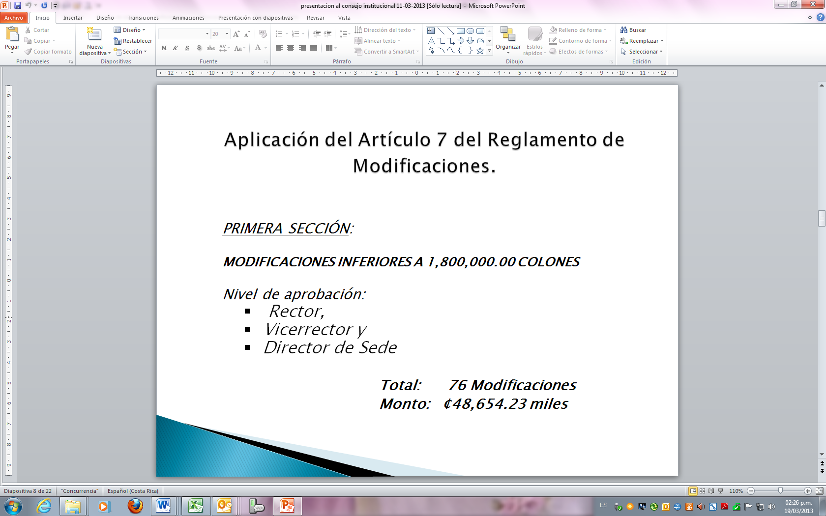
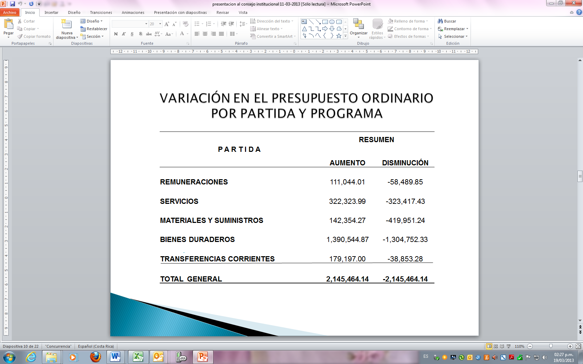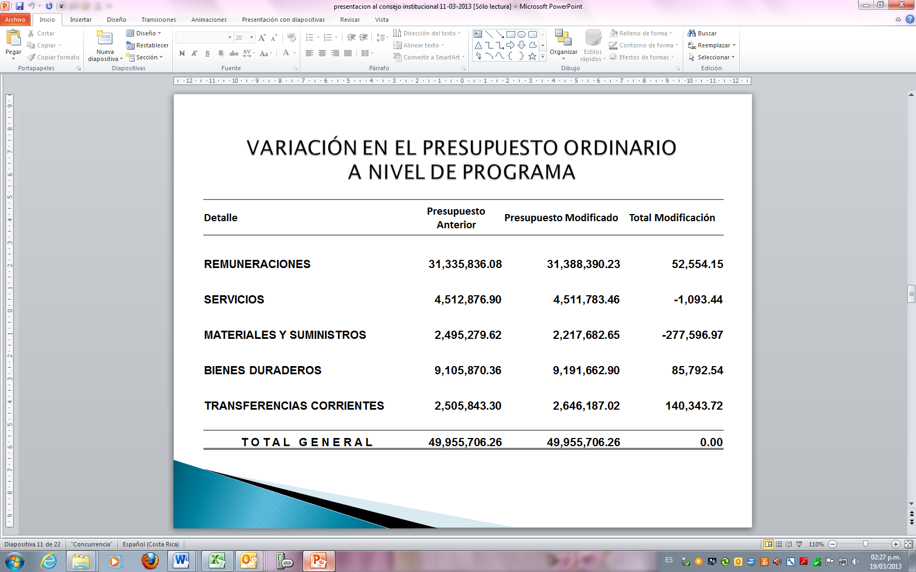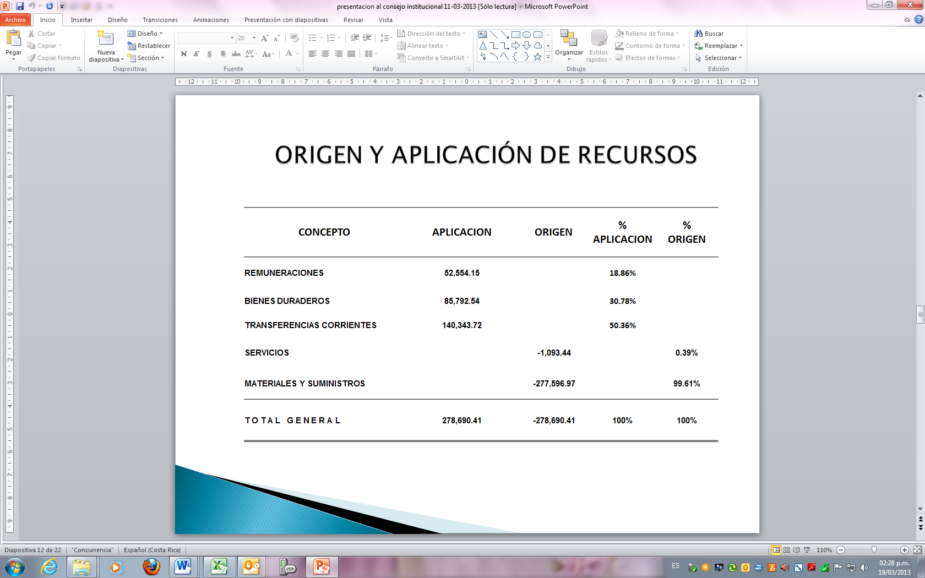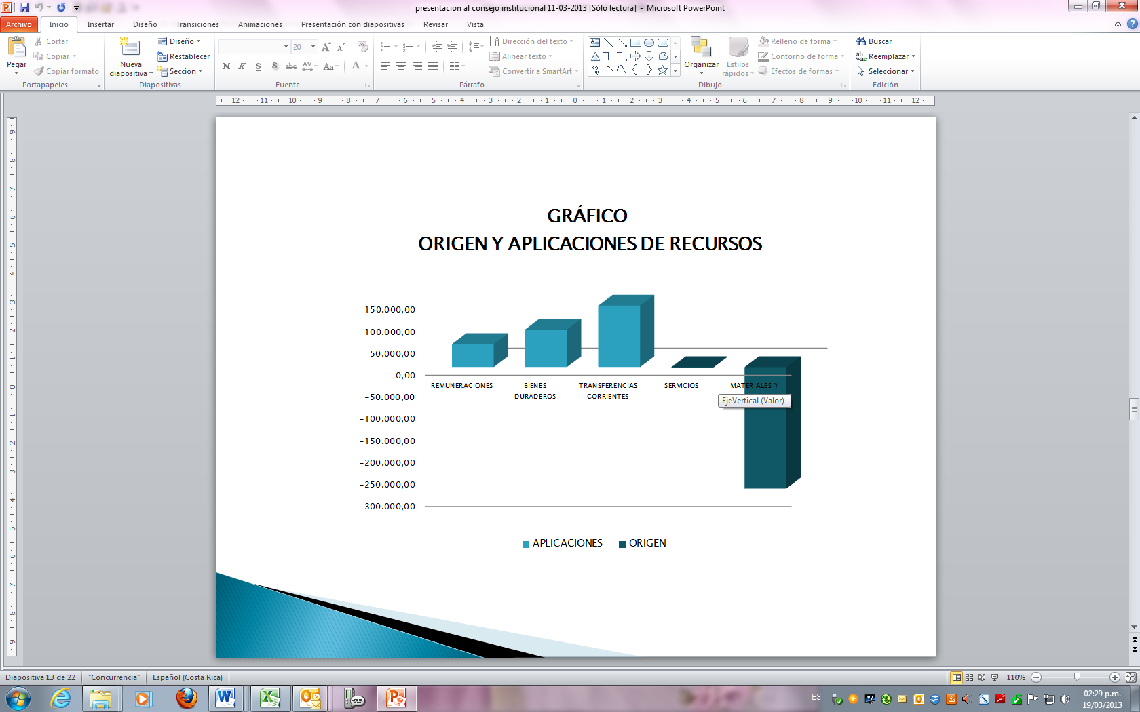
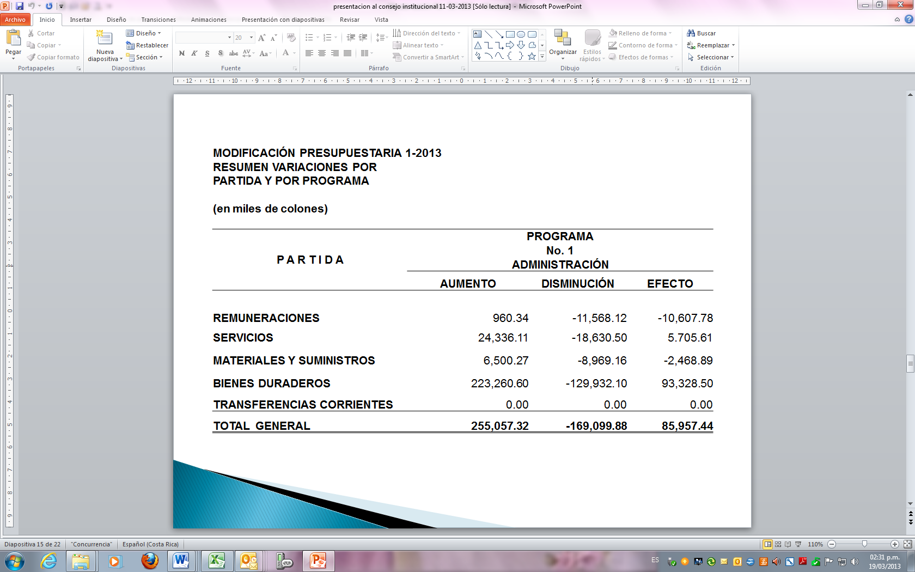
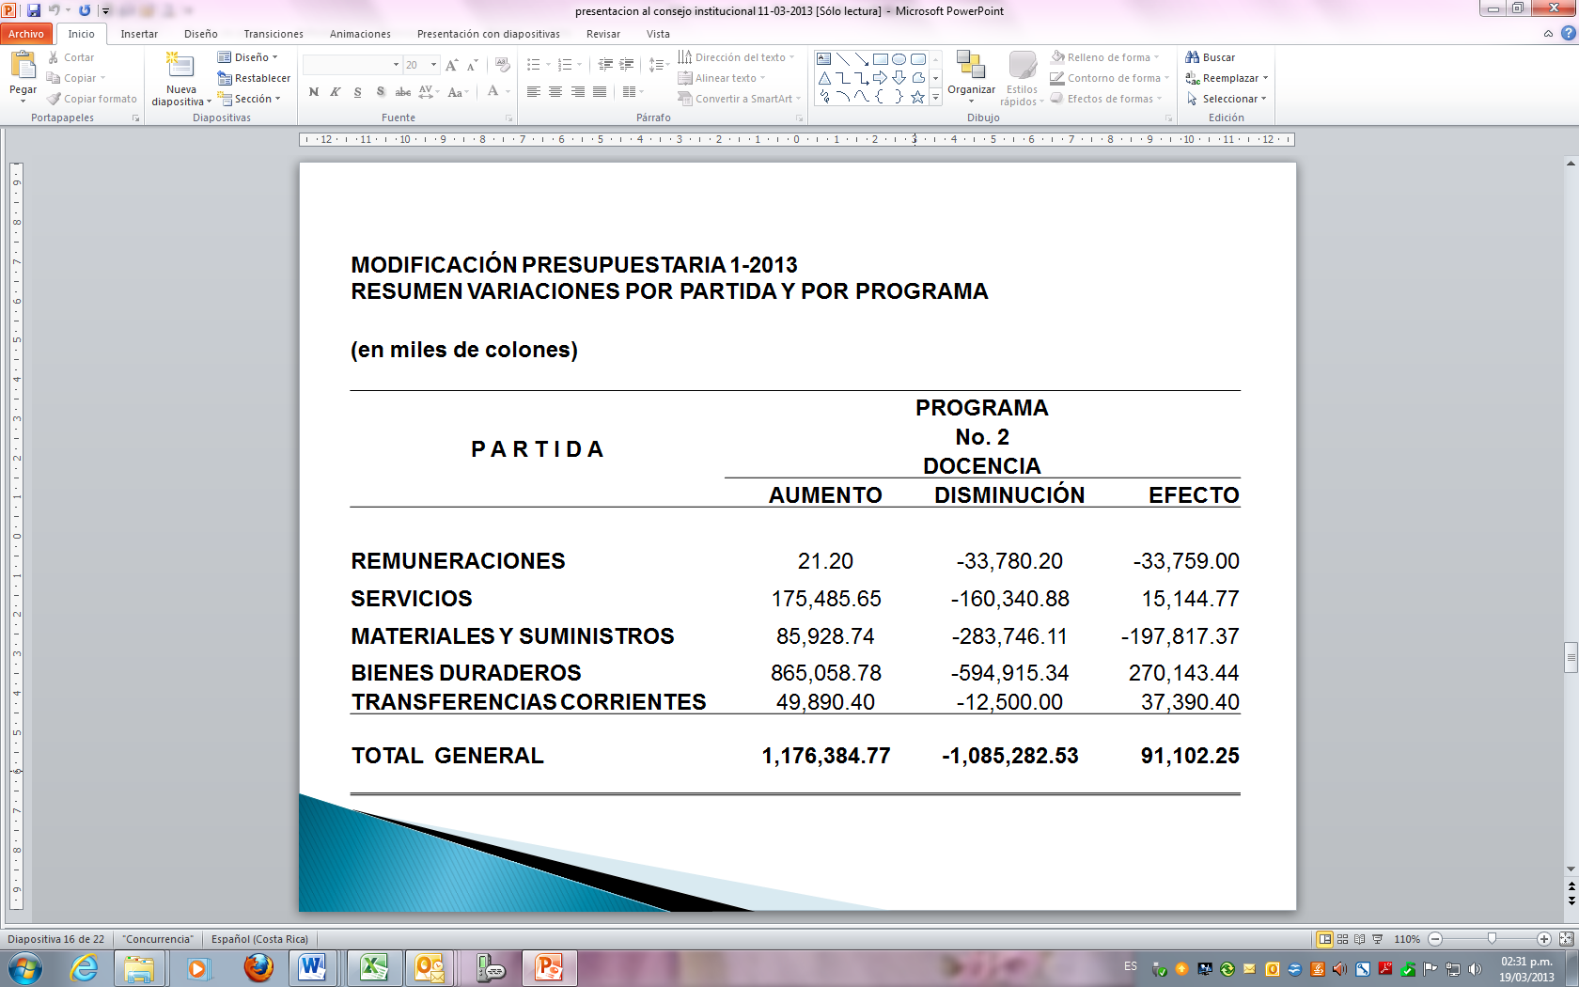
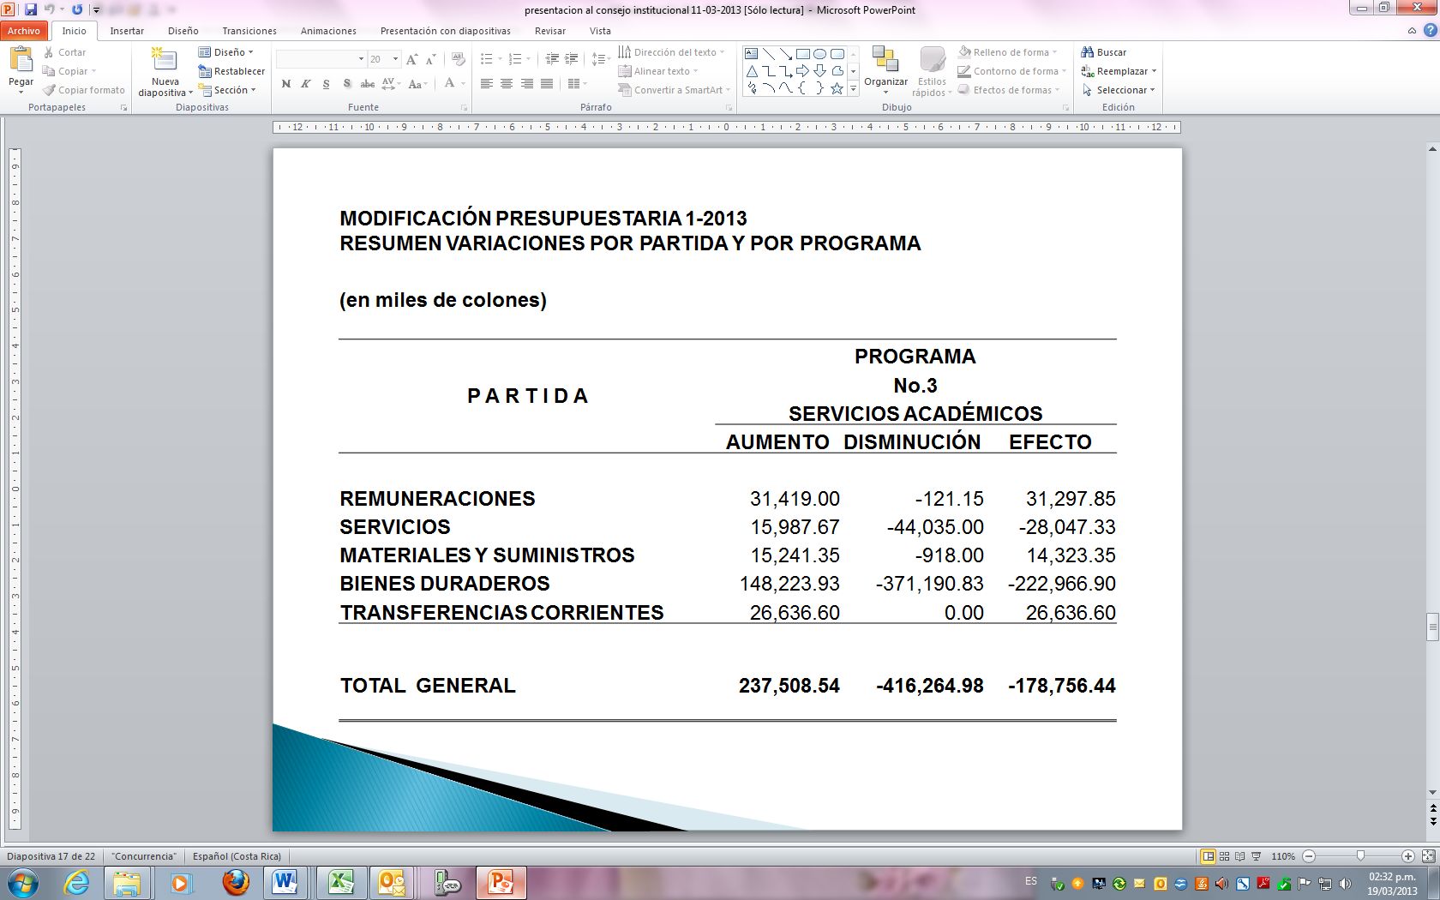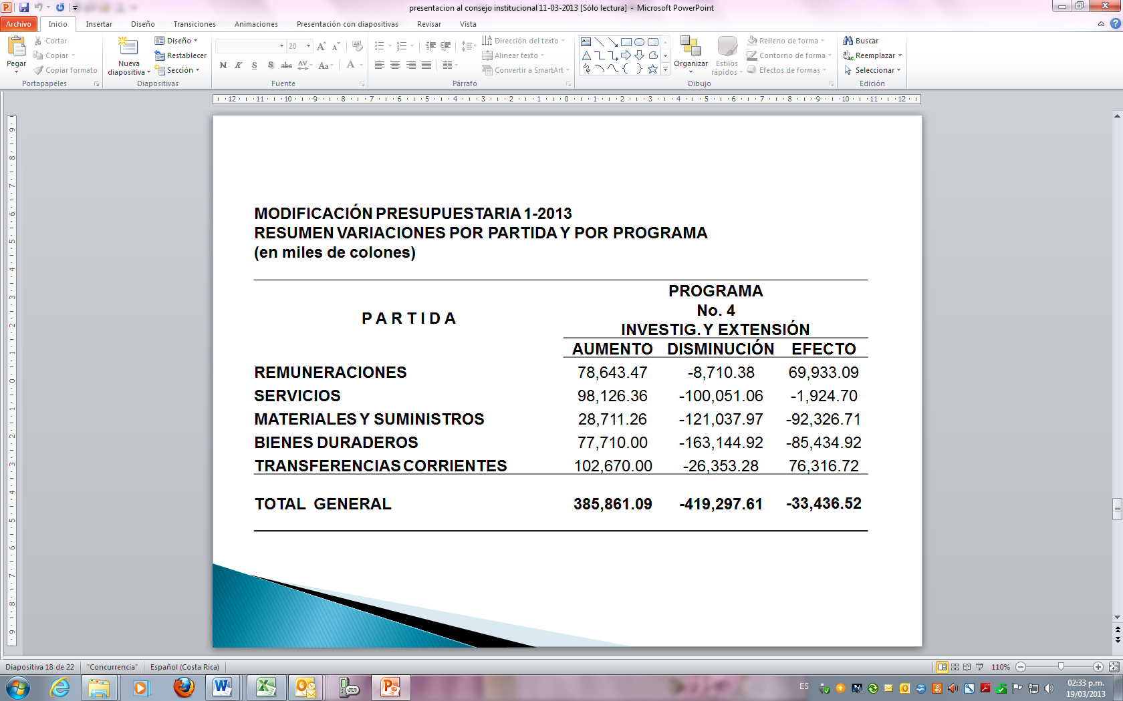

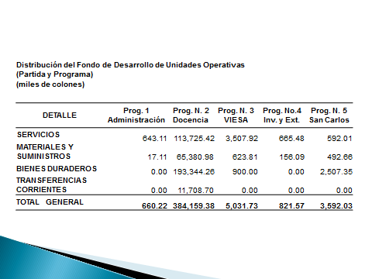
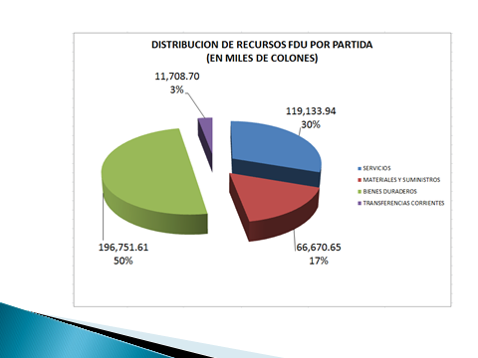

El señor Marcel Hernández reitera el agradecimiento a la Comisión de Planificación y Administración por el trabajo realizado en la revisión del documento. Explica que se ampliaron las aclaraciones que solicitó la Auditoría Interna; agradece al grupo técnico que trabajó el informe, para que el mismo se pudiera aprobar el día de hoy y quede incorporado en el Informe de Ejecución Presupuestaria, el cual llegará próximamente. Asimismo, indica que vendrá en paralelo un presupuesto extraordinario.
La señora Tatiana Fernández explica que la meta se puede visualizar como nueva, pero en realidad no es una meta nueva agregada al Centro Académico de San José, si no, que es una meta en la cual se ha venido registrando todo lo que es infraestructura, recuerda que hay una compra desde el año pasado al Centro Académico de San José en el Plan Ordinario que no se reflejaba; sin embargo, a través de esta modificación se muestra. De igual forma atendiendo las solicitudes de la Auditoría Interna y las conversaciones con la Comisión de Planificación y Administración, se hicieron los memorandos correspondientes indicando por cada plan táctico la modificación correspondiente. Cabe señalar que los planes tácticos ya están dentro del Consejo de Planificación Institucional como lo establece el Reglamento, excepto el Plan de Equipamiento, en el cual se está trabajando a nivel del Consejo de Rectoría la distribución que tendrá el equipamiento en el próximo presupuesto extraordinario para que entre totalmente actualizado. Cede la palabra a la señora Mercedes Mora, quien hace la presentación de la Modificación del Plan Anual Operativo 2013

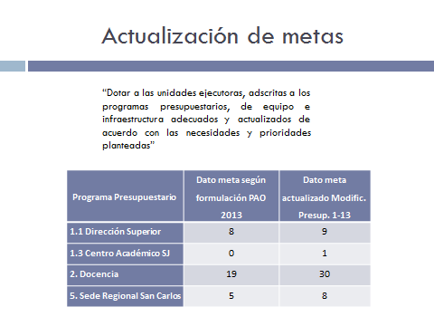


La señora Grettel Castro agradece a los invitados porque atendieron en forma rápida las observaciones que hizo la Auditoría Interna y de la Comisión de Planificación y Administración.
NOTA: Se retiran las personas invitadas a las 10:40 a.m.
El señor Julio Calvo somete a votación la propuesta y se obtiene el siguiente resultado:
9 votos a favor, 0 en contra. Se somete a votación la firmeza del acuerdo y se obtiene el siguiente resultado: 9 votos a favor, 0 en contra.
Por lo tanto, el Consejo Institucional:
CONSIDERANDO QUE:
- El Consejo Institucional en el artículo 14 de la Sesión 2712, del 12 de mayo de 2011 aprobó el Plan de Infraestructura 2011-2026.
- La Secretaría del Consejo Institucional, recibió el oficio R-194-2013, con fecha 13 de marzo de 2013, suscrito por el Dr. Julio César Calvo Alvarado, Rector, dirigido a la BQ. Grettel Castro Portuguez, Coordinadora de la Comisión de Planificación y Administración, en el cual remite la Modificación Presupuestaria No. 01-2013. Informa que el Consejo de Rectoría en la Sesión Nº 08-2013 Artículo 3, del 11 de marzo, conoció y avaló dicho documento presupuestario.
- La Secretaría del Consejo Institucional, recibió oficio R-197-2013, del 13 de marzo de 2013, suscrito por el Dr. Julio Calvo Alvarado, Rector, dirigido a la BQ. Grettel Castro Portuguez, Coordinadora de la Comisión de Planificación y Administración, en el cual adjunta como complemento al oficio R-194-2013 “Modificación Presupuestaria No. 01-2013” el pronunciamiento de la Oficina de Planificación, según oficio OPI-200-2013 “Pronunciamiento Modificaciones Presupuestarias numeradas de la No. 001 a la No. 114. El cual se transcribe a continuación:
“En cumplimiento con el Reglamento para la Aplicación de Modificaciones Presupuestarias del Instituto Tecnológico de Costa Rica, emanado por el Consejo Institucional, en su Sesión No. 2499, Artículo 12, del 8 de febrero del 2007, en su artículo 10 cita que corresponde a Consejo Institucional aprobar la aplicación de las solicitudes de modificación presupuestaria cuyos montos sean superiores a los autorizados y artículo 17, inciso d, compete a la Oficina de Planificación asesorar y revisar el impacto en el Plan Anual Operativo, se expresa lo siguiente:
La aplicación de los recursos provenientes de las modificaciones internas N° 001 a la N° 114 que integran la Modificación Presupuestaria N° 1-2013, sí afectan al Plan Anual Operativo 2013, según la afirmación de los responsables del cumplimiento de sus metas, expresado en dichos documentos.
Estos cambios, se reflejan en los Planes Anuales departamentales de las dependencias involucradas, ya que modifica la cuantificación principalmente de las metas referentes a equipamiento e infraestructura, que en términos generales, su redacción tiene como idea principal: “dotar a las unidades ejecutoras, adscritas a los programas presupuestarios, de equipo e infraestructura adecuados y actualizados de acuerdo con las necesidades y prioridades planteadas”
Programa Presupuestario | Dato meta según formulación  PAO 2013 | Dato meta actualizado Modific. Presup. 1-13
1.1 Dirección Superior | 8 | 9
1.3 Centro Académico SJ | 0 | 1
2. Docencia | 19 | 30
5. Sede Regional San Carlos | 5 | 8

Así las cosas, los cambios suscitados en estas metas, se resumen en el siguiente cuadro:
Las demás metas de los otros programas presupuestarios, en este mismo sentido, no tuvieron modificación en cuanto a la cuantificación de las mismas, mas sí en su reforzamiento en términos presupuestarios. Estos cambios, serán notificados a los responsables de los programas presupuestarios formalmente.
Además, la Oficina de Ingeniería reformula su PAO, incorporando actividades relacionadas al inicio y conclusión del proceso de licitación tanto para la construcción del ducto para el elevador del Edificio A-4 (Matemáticas) así como la compra del elevador.
Cabe señalar, que las variables registradas en los Planes Tácticos Institucionales, se estarán informando oportunamente, debido a que en la actualidad, esta oficina se encuentra trabajando en la cuantificación de aumentos versus disminuciones con la intensión de determinar los efectos netos sobre los mismos y revisar las justificaciones respectivas.
Estas variantes estarán incorporándose a su vez, en los planes que el Consejo Institucional aprobará para el periodo 2013 y que actualmente están en fase de formulación y priorización por parte de los responsables.
- La Comisión de Planificación y Administración, en reunión No. 514-2013, celebrada el 14 de marzo de 2013, recibe al MAE. Marcel Hernández, Vicerrector de Administración, Ing. Luis Paulino Méndez, Vicerrector de Docencia, MAU. Tatiana Fernández, Directora de la Oficina de Planificación Institucional y el Lic. José Antonio Sánchez, de la Oficina de Planificación Institucional, Dra. Claudia Madrizova, Vicerrectora de la VIESA, Licda. Silvia Campos, de la Vicerrectoría de Investigación, Lic. Walter Sequeira, Director Departamento de Aprovisionamiento, MBA. María Auxiliadora Navarro, Directora del Departamento Financiero Contable, Licda. Maricell Salas, Lic. Roy D’avanzo y el Lic. Johnny Masís, éstos últimos del Departamento Financiero Contable, quienes exponen la Modificación Presupuestaria No. 1-2013 y la modificación del Plan Anual Operativo 2013.
En esta misma reunión, la señora Grettel Castro explica que no todos los miembros de la Comisión han revisado en detalle la Modificación Presupuestaria No. 1-2013, dado que los documentos se recibieron en la Secretaría del Consejo Institucional, el miércoles 13 de marzo 2013, por lo que los revisarán y remitirán las observaciones vía correo electrónico el próximo lunes 18 de marzo a los responsables, con el fin de incorporarlas a la propuesta para que la misma sea elevada al pleno del Consejo Institucional.
- En la mencionada reunión surgieron algunas dudas respecto del contenido presupuestario de las plazas CT0139, CT0140 y CT0141, dudas que fueron aclaradas por el Lic. Nelson Ortega y a la Licda. Natalia Marín del Departamento de Recursos Humanos; se comprometieron a enviar la información por escrito.
- La Secretaría del Consejo Institucional, recibió oficio RH-384-2013, con fecha de recibido el 18 de marzo de 2013, suscrito por la Dra. Hannia Rodríguez Mora, Directora del Departamento de Recursos Humanos, dirigido a la B.Q. Grettel Castro Portuguez, Coordinadora de la Comisión de Planificación y Administración, en el cual amplía información referente a la justificación de la Modificación al Presupuesto que incrementa la partida de Remuneraciones, específicamente en lo asignado a las plazas financiadas con la Reserva de Proyectos estratégicos del 1% del FEES, e indica:
“… que dicho ajuste es procedente, ya que en el proceso de creación de plazas 2013 la propuesta de incorporar estos tres tiempos completos equivalentes de puesto de Profesor (a) (CT0139, CT0140 y CT0141) en la Vicerrectoría de Investigación y Extensión y su respectiva justificación se realizaron en un momento que no fue posible incorporar los recursos dentro del Presupuesto Ordinario 2013.
Dado lo anterior, se procedió a realizar la modificación presupuestaria para poder ajustar los recursos asignados a esta actividad y ejecutar las plazas mencionadas sin inconvenientes.”
- La Secretaría del Consejo Institucional recibió el 20 de marzo de 2013, oficio AUDI-062-2013, del 19 de marzo 2013, suscrito por el Lic. Isidro Álvarez Salazar, Auditor Interno, dirigido a la BQ. Grettel Castro Portuguez, Coordinadora de la Comisión de Planificación y Administración, en el cual hace remisión del Informe de Asesoría AUDI-AS-006-2013 “Observaciones a la Modificación No. 1 al Presupuesto Ordinario 2013”
- La Secretaría del Consejo Institucional recibió oficios OPI-208-2013 y OPI-209-2013, del 19 de marzo de 2013, ambos suscritos por la MAU. Tatiana Fernández, Directora de la Oficina de Planificación Institucional y el primero también por el Ing. Manuel Centeno López, Director del Departamento de Administración de Mantenimiento, y el segundo también por el Ing. Saúl Fernández Espinoza, dirigidos a la BQ. Grettel Castro Portuguez, Presidenta del Consejo de Planificación Institucional, en el cual adjuntan el Plan Táctico de Mantenimiento y el Plan Táctico de Inversiones en Infraestructura, respectivamente.
- La Comisión de Planificación y Administración, en reunión No. 515-2013, celebrada el 20 de marzo de 2013, recibe al MAE. Marcel Hernández, Vicerrector de Administración, Ing. Luis Paulino Méndez, Vicerrector de Docencia, MAU. Tatiana Fernández y a la Licda. Mercedes Mora de la Oficina de Planificación Institucional, Lic. Roy D’avanzo y el Lic. Johnny Masís, del Departamento Financiero Contable y el Lic. Nelson Ortega del Departamento del Recursos Humanos, quienes hicieron aclaraciones respecto al Informe de las Observaciones de la Auditoría Interna, citado en el considerando 7. También se recibió de forma digital el Informe de Modificación Presupuestaria 01-2013, que incorpora los cambios requeridos. Asimismo se les solicitó que hagan llegar las respectivas notas aclaratorias por la vía formal.
- En esa misma reunión se vuelve a comentar el caso de los recursos destinados a mantenimiento de edificios y locales. Estas obras menores, de acuerdo con lo dispuesto, deberían estar incluidas en los planes respectivos de mantenimiento e infraestructura, y en este último caso, requiere modificar acuerdo del Consejo Institucional mencionado en el considerando 1, lo cual no se ha realizado.
- La Secretaría del Consejo Institucional, recibió oficio OPI-215-2013, del 20 de marzo de 2013, suscrito por la MAU. Tatiana Fernández, Directora de la Oficina de Planificación Institucional, dirigido a la BQ. Grettel Castro Portuguez, Coordinadora de la Comisión de Planificación y Administración, en el cual adjunta información que actualiza, refuerza y reformula los Planes Tácticos 2013, producto de la Modificación Presupuestaria 1-2013.
- La Secretaría del Consejo Institucional, recibió oficio VAD-117-2013, del 20 de marzo de 2013, suscrito por el MAE. Marcel Hernández, Vicerrector de Administración, dirigido a la BQ. Grettel Castro Portuguez, Coordinadora de la Comisión de Planificación y Administración, en el cual atiende observaciones de la Auditoría Interna plasmadas en el oficio AUDI-062-2013 “Remisión de Informe AUDI-AS-006-2013 Observaciones a la Modificación No. 1 al Presupuesto Ordinario 2013 y analizadas en la reunión 515-2013 de la Comisión de Planificación y Administración. Adicionalmente resalta que en la tarde del día de hoy se remitió el informe digital actualizado con lo indicado, para ello se han acelerado los procesos; no obstante, se sigue revisando con el fin de validarlo y de existir algún cambio se lo haremos saber inmediatamente. En lo conducente la respuesta indica:
3.3 De la solicitud de modificación No. 58 “Unidad de Publicaciones”
Se recibió oficio SG-131-2013, del 20 de marzo de 2013, suscrito por el Lic. Florencio Prendas Marín, Director del Departamento de Servicios Generales, en el cual realiza la respectiva corrección de la modificación presupuestaria, sustituyendo el objeto de gasto 2231 de Alimentos y bebidas por un monto de ¢1.795.0 miles, siendo lo correcto el objeto de gasto 2540 para atender la compra de viniles para impresión digital, misma que será aplicada en la próxima quincena de mes de abril del presente año.
3.4 De las solicitudes de modificación que afecta la Relación de Puestos para Cargos Fijos 2013.
- Solicitudes de modificación No. 86 “Éxito Académico” y No. 87 “Inscripción por Web para Admisión Conjunta”
De acuerdo con lo anterior, es importante mencionar que no se muestra la variación en plazas y tiempos completos equivalentes (TCE), puesto que al estar incluidas las plazas dentro del “Informe de Renovación y reconversión de Plazas 2013 financiadas con Fondos del Sistema” y a pesar de que se aprobaron con el condicionamiento de renovación hasta que se apruebe la Modificación Presupuestaria 1-2013, se estimó conveniente incorporarlas en la contabilización de plazas y TCE en ese momento.
- Solicitud de modificación No. 104 “Reserva de proyectos estratégicos 1% FEES”
Tal como se mencionó en el Oficio RH-384-2013, la modificación busca reforzar la partida de remuneraciones para ajustar los recursos asignados a esta actividad y ejecutar las plazas mencionadas sin inconvenientes, por lo que a nivel de variaciones es correcto que no se refleje ajuste alguno en las líneas referentes a plazas y tiempos completos equivalentes.
- Solicitud de modificación No. 107 “Varias Unidades Ejecutoras”
En referencia a este punto, tal y como se indicó en la Reunión No. 514 de la Comisión de Planificación y Administración, de fecha 14 de marzo de 2013, dicho ajuste se analiza en este momento producto de la reglamentación vigente, sin embargo al momento de realizar la propuesta de la modificación (Enero de 2013), se decidió que la forma más viable para evitar un sobregiro a nivel de subpartida en estas actividades de tipo restringidas, era mediante la redistribución de la partida de remuneraciones que tenían asignadas las mismas, en procura de tener que solicitar a los responsables la disminución de sus partidas de operación y otorgando la posibilidad de darle seguimiento en cada trimestre, para lo cual se utilizaron las subpartidas con mayor contenido presupuestario.
- Solicitud de modificación No. 113 “Partidas Institucionales VIESA”
En cuanto a este apartado, se considera importante mencionar que no se observó esta variación, ya que la modificación planteada fue para ubicar de manera correcta el contenido presupuestario, que por un error involuntario el monto se ubicó en la columna del Programa 4: VIE y no en el de VIESA, sin embargo las plazas y TCE sí estaban ubicadas correctamente.
3.5 Sobre las solicitudes de modificación No. 97 “Equipo Científico y Tecnológico” y No. 101 “Reserva Proyectos de Investigación”
Se citan las solicitudes de modificación N° 97 y 101, ambas del programa de la VIE que pretenden transferir recursos a la OIEA. Oportunamente y según lo indica el Informe de la Auditoría, el Departamento Financiero Contable evalúa y atiende en lo que corresponde. Es así como se han realizado los esfuerzos para actualizar el Informe de Modificación incluyendo los cambios sugeridos. Del análisis se determina que se debe crear a nivel institucional la partida y subpartida de Transferencias de Capital y Transferencias de Capital a Organismos Internacionales, respectivamente. Esto provoca un cambio entre las partidas de Transferencias Corrientes y Transferencias de Capital, debiendo actualizar los cuadros correspondientes. Para este fin se ha coordinado con la VIE con el fin de actualizar las solicitudes de modificación utilizando el objeto de gasto de la partida Transferencias de Capital, las cuales se encuentran en nuestros archivos debidamente firmadas.
Se considera además la importancia que tiene contar con el convenio que corresponde antes de su ejecución, debidamente aprobado por las instancias según la reglamentación de la Institución.
  - Otros aspectos a considerar:
En el punto “a”, respecto al tema de las obligaciones patronales, en vista de que los montos planteados en las diferentes modificaciones eran poco significativos y las subpartidas para atender estos compromisos fueron las que mostraron menor ejecución durante el 2012, se estimó conveniente no modificarlas para poder realizar el seguimiento y análisis mediante los datos que arrojen los informes de ejecución de cada trimestre y realizar en caso que corresponda los ajustes requeridos.”
SE ACUERDA:
- Dar por conocidas las modificaciones presupuestarias contenidas en los documentos del número 001 al número 076, del Informe de Modificación Presupuestaria No. 01-2013, por un monto de ¢48 654 235,00 (cuarenta y ocho millones seiscientos cincuenta y cuatro mil doscientos treinta y cinco colones sin céntimos).
- Aprobar las modificaciones presupuestarias contenidas en los documentos del número 077 al número 114, del Informe de Modificación Presupuestaria No. 01-2013, por un monto de ¢ 2 096 809 904,22 (dos mil noventa y seis millones ochocientos nueve mil novecientos cuatro colones con veintidós céntimos).
El resultado del origen y aplicación de recursos incluidos en los incisos a. y b. anteriores a nivel de partida, es el siguiente:
CUADRO 1
ORIGEN Y APLICACIONES DE RECURSOS POR PARTIDA
CONCEPTO | APLICACION | ORIGEN | % APLICACION | % ORIGEN
REMUNERACIONES | 52 554,15 |  | 18,86%
BIENES DURADEROS | 85 792,54 |  | 30,78%
TRANSFERENCIAS CORRIENTES | 39 343,72 |  | 14,10%
TRANSFERENCIAS DE CAPITAL | 101 000,00 |  | 36.26%
SERVICIOS |  | -1 093,44 |  | 0,39%
MATERIALES Y SUMINISTROS |  | -277 596,97 |  | 99,61%
T O T A L G E N E R A L | 278 690,41 | 278 690,41 | 100% | 100%
- Condicionar el uso de los recursos que incrementan los objetos de gasto de la partida de construcciones, adiciones y mejoras y el de Mantenimiento de Edificios y Locales que no se encuentran en el Plan de Infraestructura 2011-2026, ni en los Planes Tácticos 2012 de Mantenimiento y de Inversiones en Infraestructura, hasta que se haya aprobado la modificación que los incorpora.
- Aprobar la Modificación al Plan Anual Operativo 2013, descrita en oficio OPI-200-2013.
- Solicitar a la Administración atender en lo que corresponda las observaciones de la Auditoría Interna presentadas en el Informe de Asesoría AUDI/AS-006-2013 “Observaciones a la Modificación Presupuestaria 01-2013”.
- Solicitar a la Administración remitir a la Contraloría General de la República el Informe de Modificación Presupuestaria y la Modificación del Plan Informático correspondiente.
- Comunicar. ACUERDO FIRME.
La discusión de este punto consta en el archivo digital de la Sesión No. 2810.
ARTÍCULO 9 Adjudicación Licitación Pública No. 2011LN-000003-APITCR “Adquisición de Equipo de Cómputo”
El señor Alexander Valerín presenta la propuesta denominada: “Adjudicación Licitación Pública No. 2011LN-000003-APITCR “Adquisición de Equipo de Cómputo”, elaborada por la Comisión de Planificación y Administración. (Adjunta a la carpeta de esta acta)
El señor Julio Calvo somete a votación la propuesta y se obtiene el siguiente resultado: 7 votos a favor, 2 en contra. Se somete a votación la firmeza del acuerdo y se obtiene el siguiente resultado: 9 votos a favor, 0 en contra.
Por lo tanto, el Consejo Institucional:
RESULTANDO QUE:
- El Consejo Institucional acordó en la Sesión Ordinaria No. 2765, Artículo 10, del 10 de mayo de 2012, “Licitación Pública No. 2011LN-000003-APITICR “Adquisición de Equipo de Cómputo”, en el inciso a, lo siguiente:
“a. Adjudicar la Licitación Pública No. 2011LN-000003-APITCR “Adquisición de Equipo de Cómputo”, a la Empresa Central de Servicios PC, S.A., cédula jurídica No. 3-101-096527, por un monto de $382.459,75 (trescientos ochenta y dos mil cuatrocientos cincuenta y nueve dólares con setenta y cinco centavos).
- La Secretaría del Consejo Institucional, recibe oficio AP-1055-2012, del 16 de agosto de 2012, suscrito por el Lic. Walter Sequeira Fallas, Director del Departamento de Aprovisionamiento, dirigido al Ing. Alfredo Villarreal, Director del Centro de Cómputo, con copia a la B.Q. Grettel Castro Portuguez, Coordinadora de la Comisión de Planificación y Administración, en el cual indica lo siguiente:
“En atención a la Resolución R-DCA-409-2012 emitida por la Contraloría General de la República, (enviada a su correo eléctrico el día 13 de agosto) y con la finalidad de atender lo indicado por dicho Ente Contralor, adjunto copia de dicho documento.
Es importante indicar que la Contraloría General de la República, anuló el acto de adjudicación, debiendo analizar por parte del Ente Técnico las facturas referenciadas y la cantidad de la Base Instalada aportada en el Recurso de Apelación por parte de la Empresa Central de Servicio P.C., esto con la finalidad de readjudicar, tal y como lo indica el punto segundo de la Resolución.
Para realizar el análisis y la Readjudicación la Administración, cuenta con un mes a partir del recibido de dicha Resolución, según lo establecido en el Artículo 184 del Reglamento de la Ley de Contratación Administrativa, por lo anterior respetuosamente, le solicito realizar dicho análisis en un plazo máximo de 4 días hábiles a partir del recibido de este documento.”
- La Secretaría del Consejo Institucional, recibe oficio AP-1250-2012 del 18 de setiembre de 2012, suscrito por el Lic. Walter Sequeira Fallas, Director del Departamento de Aprovisionamiento, dirigido a la B.Q. Grettel Castro Portuguez, Coordinadora de la Comisión de Planificación y Administración, en el cual indica lo siguiente:
“En atención a lo indicado por la Contraloría General de la Republica en la Resolución R-DCA-409-2012 y de conformidad con el artículo 184 del Reglamento a la Ley de Contratación Administrativa el cual indica que “…El nuevo acto deberá dictarse dentro del mes contado a partir del día siguiente al de la notificación de la resolución…”, dicho plazo se prorrogó mediante la Resolución AP-010-2012 (ver folio 3571 del expediente administrativo), por tanto la Administración tiene hasta el 09 de octubre del año en curso para dictar el nuevo acto de adjudicación.
Para ello se adjuntan como complemento al informe de la Licitación Pública Nº 2011LN-000003-APITCR “Adquisición de Equipo de Computo” los siguientes documentos:

- Cartel de Licitación
- Informe técnico
- Informe Final”
- El Consejo Institucional acordó en la Sesión Ordinaria No. 2786, Artículo 11, del 03 de octubre de 2012, “Licitación Pública No. 2011-000003-APITCR “Adquisición de Equipo de Cómputo”, lo siguiente:
“a. Adjudicar la Licitación Pública Nº 2011LN-000003-APITCR “Adquisición de Equipo de Cómputo”, a la Empresa Central de Servicios PC, S.A., cédula jurídica No. 3-101-096527, por un monto de $382 459,75 (trescientos ochenta y dos mil cuatrocientos cincuenta y nueve dólares con setenta y cinco centavos), en razón de que la oferta se ajusta a lo solicitado en el Cartel de la Licitación”
CONSIDERANDO QUE:
- La Empresa Componentes El Orbe, S.A. presenta nuevamente un Recurso de Apelación en contra del acto de re adjudicación, ante la Contraloría General de la Republica, la cual resolvió declarar con lugar el Recurso, anulando dicho acto de re adjudicación, según Resolución R-DCA-015-2013.
- La Secretaría del Consejo Institucional, recibe copia de oficio AP-120-2013, del 15 de febrero de 2013, suscrito por el Lic. Walter Sequeira Fallas, Director del Departamento de Aprovisionamiento, dirigido al Ing. Alfredo Villarreal, Director del Centro de Cómputo, con copia a la B.Q. Grettel Castro Portuguez, Coordinadora de la Comisión de Planificación y Administración, en el cual indica lo siguiente:
“En atención a la Resolución R-DCA-015-2013 emitida por la Contraloría General de la República, y luego de realizar el análisis de dicho documento en conjunto con la Oficina de Asesoría Legal, para definir las distintas opciones del procedimiento a seguir, se adjunta copia de dicha resolución para atender lo indicado por el Ente Contralor.
Es importante mencionar que la Contraloría General de la República declaro con lugar el Recurso de Apelación interpuesto por la Empresa Componentes El Orbe, S.A., debiendo por parte del Ente Técnico analizar nuevamente las ofertas presentas para proceder con una nueva adjudicación, para ello adjunto fotocopia de la documentación (Base Instalada) presentada por parte de los oferentes.
Para realizar el análisis y la Readjudicación la Administración cuenta con un mes a partir del recibido de la resolución según lo establecido en el artículo 184 del Reglamento de la Ley de Contratación Administrativa, por lo anterior respetuosamente le solicito realizar dicho análisis en un plazo máximo de 10 días hábiles a partir del recibido de este documento.”
- La Secretaría del Consejo Institucional, recibe oficio AP-293-2013, de 12 de marzo de 2013, suscrito por el Lic. Walter Sequeira Fallas, Director del Departamento de Aprovisionamiento, dirigido a la B.Q. Grettel Castro Portuguez, Coordinadora de la Comisión de Planificación y Administración, en el cual indica lo siguiente:
“En atención a lo indicado por la Contraloría General de la Republica en la Resolución R-DCA-015-2013 y de conformidad con el artículo 184 del Reglamento a la Ley de Contratación Administrativa el cual indica que “…El nuevo acto deberá dictarse dentro del mes contado a partir del día siguiente al de la notificación de la resolución…”, dicho plazo se prorrogó mediante la Resolución AP-004-2013 (ver folio 3763 del expediente administrativo), por tanto la Administración tiene hasta el 21 de marzo del año en curso para dictar el nuevo acto de adjudicación”
Asimismo informa que como complemento al informe de la Licitación Pública Nº 2011LN-000003-APITCR “Adquisición de Equipo de Computo” envió los siguientes documentos en forma digital:
- Cartel de Licitación
- Informe técnico
- Informe Final
- La Secretaría del Consejo Institucional, recibe oficio VAD-090-2013, de 12 de marzo de 2013, suscrito por el MAE. Marcel Hernández Mora, Vicerrector de Administración, dirigido a la B.Q. Grettel Castro Portuguez, Coordinadora de la Comisión de Planificación y Administración, en el cual adjunta el Informe de Adjudicación y Expediente de la Licitación Pública No. 2011LN-000003-APITCR “Adquisición de Equipo de Cómputo”, el cual cuenta con el visto bueno de la Asesoría Legal, según oficio AL-136-2013.
El resumen del puntaje general de las ofertas presentadas en la Licitación, se transcribe a continuación:
Cuadro Nº 8
Resumen Puntaje General
Factor | Porcentaje | Central de Servicios PC, S.A. | Componentes El Orbe, S.A.
Precio | 50% | 50.00% | 42.76%
Especificaciones Técnicas | 10% | 10.00% | 7.00%
Base Instalada | 20% | 13.46% | 20.00%
Taller de Servicio Autorizado | 10% | 10.00% | 10.00%
Certificaciones | 10% | 10.00% | 10.00%
Total | 100% | 93.46% | 89.76%

Con base al análisis técnico realizado por los técnicos del Centro de Cómputo según Oficio CC-069-2013, suscrito por el Ing. Alfredo Villareal, Director del Centro de Cómputo, se recomienda re adjudicar a la Empresa Central de Servicios PC, S.A., por ser la oferta que cumple con los aspectos tanto técnicos como legales solicitados en el Cartel, así como por obtener la mayor calificación. (Véase Folios del 3764 al 3770 del expediente).
- Recomendación de Adjudicación
En consideración con el análisis anterior se recomienda adjudicar a:

Central de Servicios PC, S.A.
Cédula Jurídica Nº 3-101-096527
Ítem Nº 1
Línea | Cantidad | Descripción | Precio Unitario | Precio Total
 | 197 | COMPUTADORA PARA LABORATORIO MARCA DELL MODELO OPTIPLEX 790 USFF | $1,004.65 | $197,916.05
 | 122 | COMPUTADORA DE ESCRITORIO MARCA DELL MODELO OPTIPLEX 790 | $899.09 | $109,688.98
 | 58 | COMPUTADORA PORTATIL MARCA DELL MODELO LATITUDE E6420 | $1,209.85 | $70,171.30
 | 7 | COMPUTADORA PORTATIL MARCA DELL MODELO LATITUDE E2120 | $669.06 | $4,683.42

Total Adjudicado: $ 382.459,75
Tiempo de Entrega: 30 días hábiles
Forma de Pago: 30 días naturales
Garantía de los Equipos: 3 años”
- La Comisión de Planificación y Administración en la reunión No. 514-2013, celebrada el 14 de marzo de 2013, revisó el Informe de Adjudicación y Expediente de la Licitación Pública No. 2011LN-000003-APITCR “Adquisición de Equipo de Cómputo”, para lo cual contó con la presencia del Lic. Walter Sequeira, Director del Departamento de Aprovisionamiento y el Lic. Henry Morales Alvarado, del Departamento de Aprovisionamiento, del Ing. Alfredo Villarreal, Director del Departamento Centro de Cómputo, quienes ampliaron aspectos de la Licitación. En esta reunión se presentan, entre otras consultas, dudas respecto al desglose de facturas repetidas, por lo que considera importante destacar que el análisis que realizó el equipo técnico consistió en revisar la totalidad de facturas presentadas y que se descartaron las repetidas, por lo que el señor Alfredo Villarreal se compromete a elaborar una nota aclaratoria y remitirla al señor Walter Sequeira para que se incorpore como complemento al Informe.
Respondidas las consultas se dispone avalar la recomendación hecha por la Administración y elevarla al Consejo Institucional para la respectiva aprobación.
- La Secretaría del Consejo Institucional, recibe oficio AP-293-2013 del 12 de marzo de 2013, suscrito por el Lic. Walter Sequeira Fallas, Director del Departamento de Aprovisionamiento, dirigido a la B.Q. Grettel Castro Portuguez, Coordinadora de la Comisión de Planificación y Administración, en el cual adjunta el oficio CC-114-2013, suscrito por el Ing. Alfredo Villarreal, Director del Centro de Cómputo, en el que se anexa el detalle de la metodología empleada en el proceso de revisión de la base instalada para la Licitación Pública Nº 2011LN-000003-APITCR “Adquisición de Equipo de Computo”, como complemento al Informe de Adjudicación.
SE ACUERDA:
- Adjudicar la Licitación Pública Nº 2011LN-000003-APITCR “Adquisición de Equipo de Cómputo”, a la Empresa Central de Servicios PC, S.A., cédula jurídica No. 3-101-096527, por un monto de $382 459,75 (trescientos ochenta y dos mil cuatrocientos cincuenta y nueve dólares con setenta y cinco centavos), en razón de que la oferta se ajusta a lo solicitado en el Cartel de la Licitación.
- Solicitar a la Administración, remitir el expediente de esta Licitación Pública a la Contraloría General de la República para el trámite respectivo.
- Comunicar. ACUERDO FIRME.
La señora Grettel Castro indica que el cuadro 8, factor que se observa en la primer columna, corresponde a los criterios que se tomaron en cuenta para hacer la selección y la empresa apelante, lo que apela es lo de base instalada, siempre tienen el 20%, tanto en la apelación anterior como en ésta que tenían el máximo, lo que estaban apelando es que se rebajara a la otra empresa; porque ellos no iban a subir del 20%; sin embargo, en las dos ocasiones, incluso en la segunda apelación, siempre gana la Central de Servicios PC. S.A. Se hizo un análisis de más de 100.000 facturas para poder tener la información verificada físicamente.
El señor Julio Calvo comenta que piensa ir a la Contraloría General de la Republica, con el fin de poder agilizar este proceso, porque sin computadoras hay instancias que van a colapsar.
El señor Isidro Álvarez consulta cuál es el riesgo de que este acto de re adjudicación sea nuevamente apelado, por algún portillo que haya quedado sin cerrar.
El señor Julio Calvo indica que no tiene la menor idea, por eso él irá a la Contraloría General de la República, con el fin de acelerar esta adjudicación.
El señor Bryan Navarro añade que entiende la urgencia pero es bueno que se haga una revisión de los proveedores o las personas que están participando, porque los precios son extremadamente elevados.
La señora Grettel Castro aclara al señor Bryan Navarro que el Cartel se publica y cualquiera que quiera puede concursar porque es pública, no se llama a proveedores, de hecho participaron diecisiete empresas, pero al final sólo cuatro presentaron la oferta. Añade que siempre ha cuestionado el mecanismo de licitación pública que están al vaivén de lo que las empresas quieran hacer en ese sentido y normalmente las licitaciones se hacen con el fin de que los recursos sean más eficientes, pero normalmente en los procesos licitatorios las cosas no salen más baratas como debería ser, en algunos casos porque se exigen ciertas garantías.
El señor Alexander Valerín aclara al señor Bryan Navarro el por qué el equipo de cómputo sale más caro en este tipo de procesos, que cuando se compra en office y otras, es porque la garantía tiene que ser domiciliaria y es por tres años y es completa, cuando se compra un equipo en este tipo de lugares, la garantía es tan sólo de tres meses plazo y le ponen la parte reconstruida, hay muchos elementos que juegan que muchas veces la Institución no se la puede jugar, por eso se exigen algunas cláusulas inclusive hasta el tiempo de respuesta para reparar el equipo, eso inevitablemente encarece el costo del equipo, se debe de tomar en cuenta que todo el equipo trae el logo del TEC, esto encarece el costo, pero tiene una razón de ser, por si en algún momento hay robo de las mismas, por eso cuando se hace este tipo de licitaciones, los proveedores tienen que cobrar los costos.
La discusión de este punto consta en el archivo digital de la Sesión No. 2810.
ASUNTOS DE FORO
ARTÍCULO 10. Plan Estratégico de la Auditoría Interna del Instituto Tecnológico de Costa Rica período 2013-2015. Solicitarles también que expongan sobre el Plan Permanente de Capacitación para el Personal de Auditoría
PERSONAS INVITADAS: Lic. Isidro Álvarez, Licda. Maricel Araya, Licda. Ana Lorena Somarribas, Licda. Adriana Rodríguez y Lic. Luis Madrigal, de la Auditoría Interna. La MAU. Tatiana Fernández y Licda. Ericka Quirós, de la Oficina de Planificación Institucional.
El señor Julio Calvo da la bienvenida a las personas invitadas y cede la palabra al señor Isidro Álvarez, quien agradece el espacio que les brinda el Consejo Institucional, con el fin de presentar dos documentos que son producto de una serie de documentos, que la Auditoría Interna ha generado en su responsabilidad que tiene de planificar sus actividades, como el resto de las unidades de la Institución. Agradece a sus colaboradores ya que de una u otra manera han colaborado con la preparación de los documentos y además indica que invitó a las señoras Tatiana Fernández y Ericka Quiros, de la Oficina de Planificación Institucional, ya que esta oficina ha tenido participación en un acompañamiento de las etapas preparatorias de los documentos. Procede con la siguiente presentación.
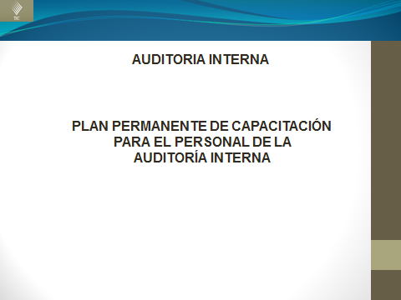

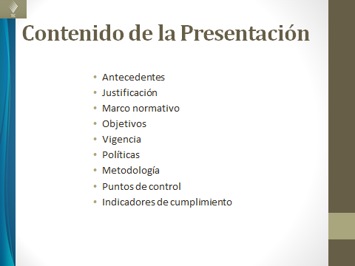
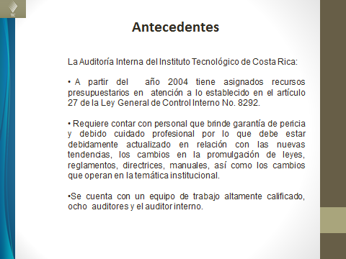

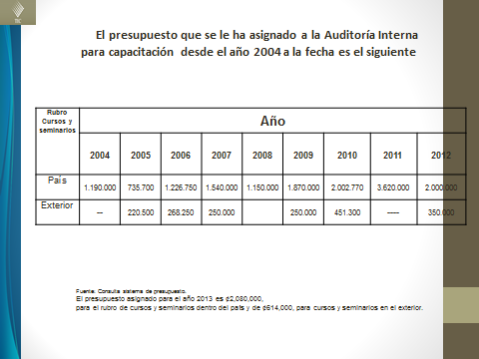

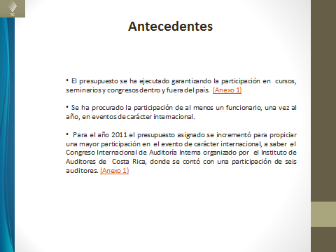
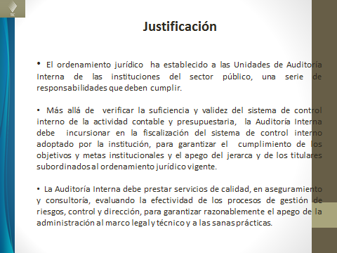

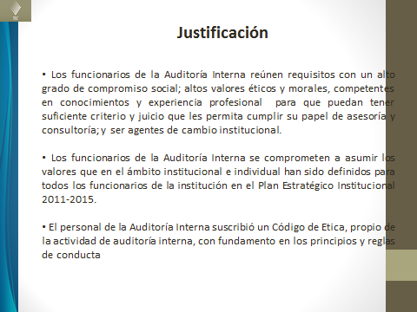
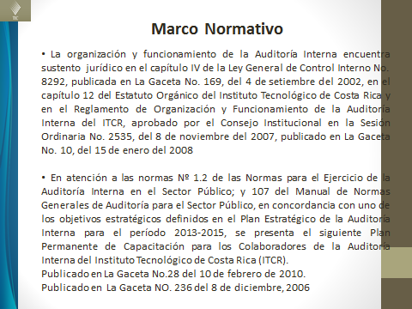

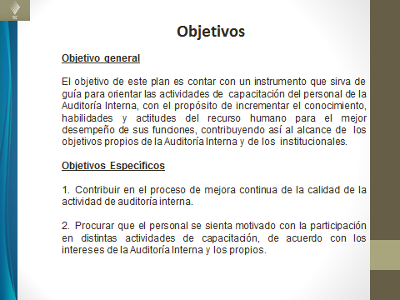

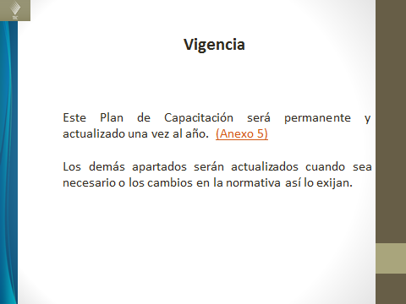
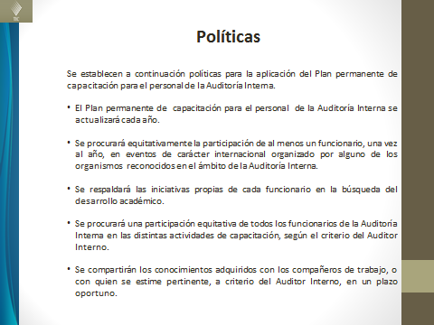

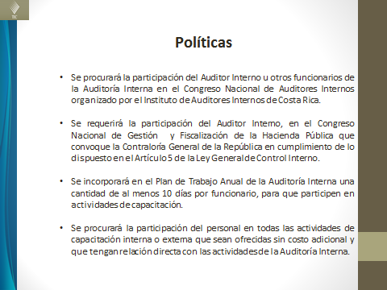

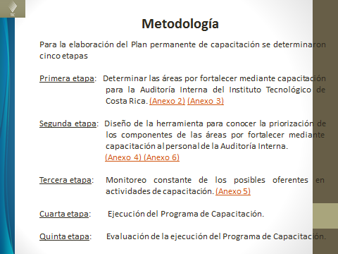

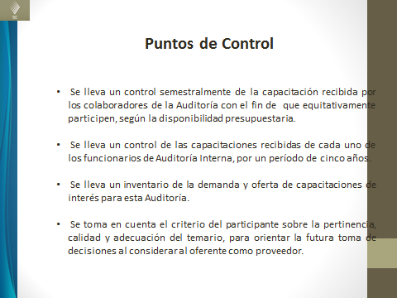
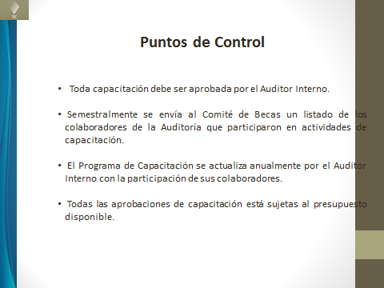
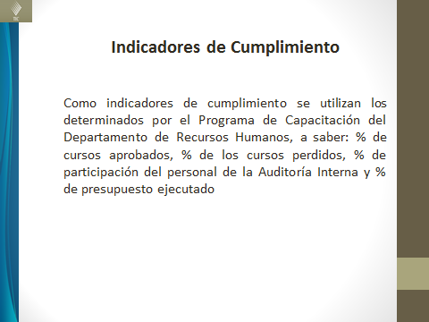

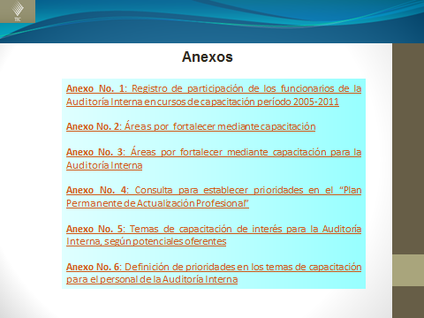

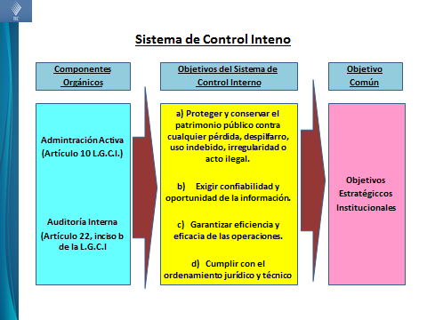

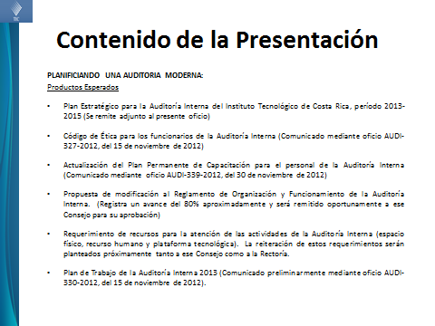
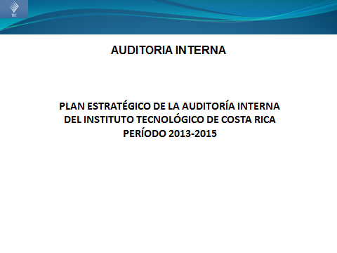
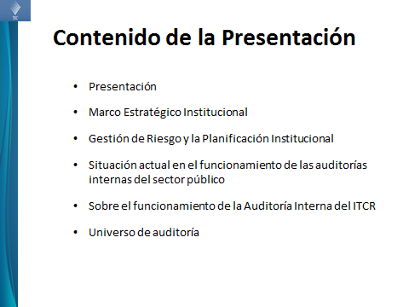
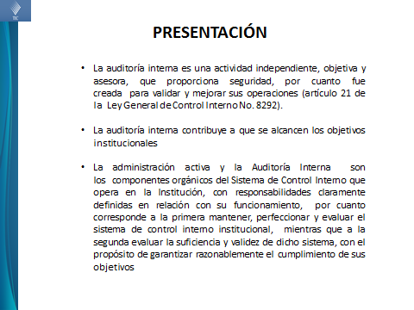
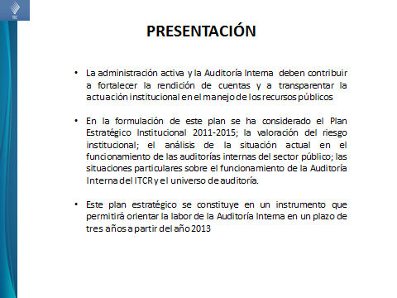
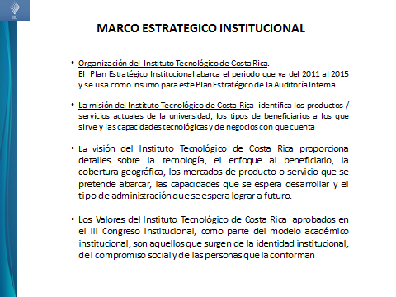
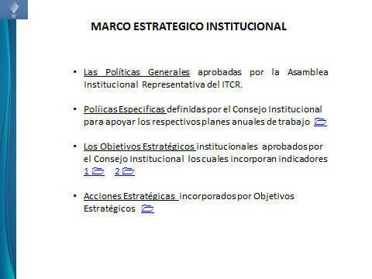
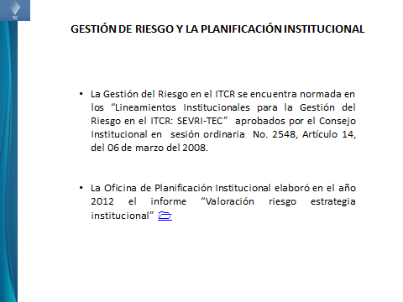
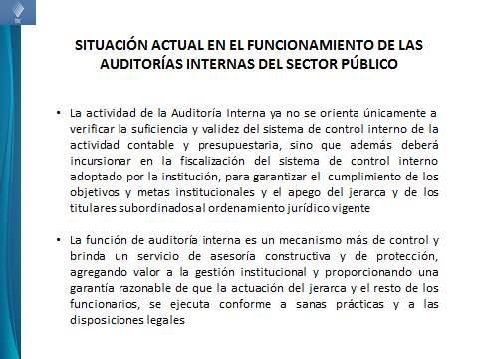
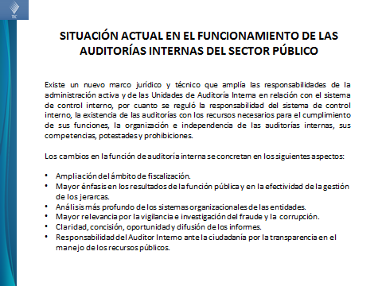
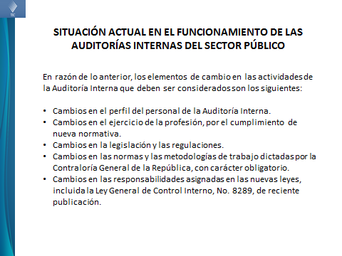

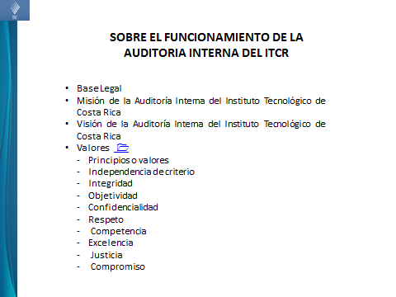
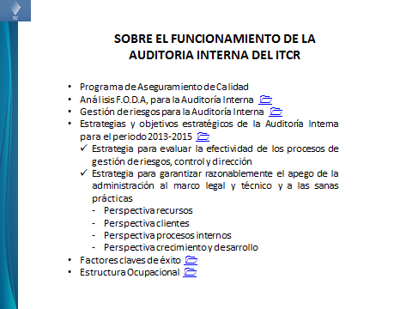

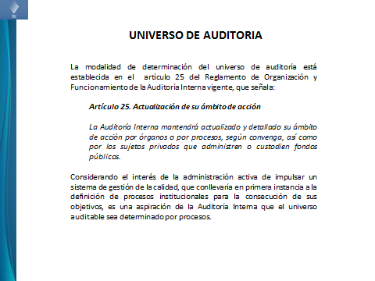
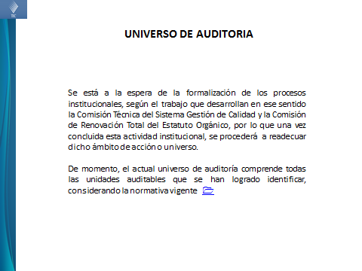
La señora Tatiana Fernández hace la observación que la Oficina de Planificación Institucional con la responsabilidad que le atañe en relación a las metas de los planes estratégicos, han procurado no hacer ni misión ni visión departamental, ya que hay una misión y visión institucional, más bien lo que se está tratando de impulsar es un reto estratégico como dependencia para cumplir con misión y visión institucional.
La señora Grettel Castro interviene diciendo que el Plan Estratégico o cualquier plan va a ser un instrumento que permite plantear, que es lo que se quiere alcanzar en un determinado periodo, con el fin de contribuir con el objetivo para lo cual fue creado, el cual implica una serie de funciones para esa instancia o Institución, de manera tal que la planificación no puede venir a variar la normativa, en el sentido de las funciones que tiene asignada esa Institución u órgano, por lo que visualiza que se está hablando de una serie de cambios normativos relacionados con un planteamiento estratégico, no tiene muy claro, para lo que fue creada, ni el objetivo para el que fue creada, cuáles son las funciones asociadas para poder conseguir ese objetivo y con base a esto se elabora la misión y visión, si este es el instrumento que se está utilizando y luego se planifica, pero visualizar que se tiene que cambiar las funciones en términos de lo que se planeó, le parece bastante extraño.
El señor Isidro Álvarez explica que en las dos últimas décadas el ejercicio de la actividad de Auditoría Interna en el sector público, ha variado mucho desde la concepción legal hasta la concepción técnica y pasa por la constitución de la normativa, se puede citar la Ley General de Control Interno, el Reglamento, la Ley de contra la Corrupción, todo lo que tiene que ver con la asignación de las funciones a las Auditorías Internas, la Contraloría les dicta dos manuales: uno para el ejercicio profesional de la Auditoría Interna y otro Manual de Normas Técnicas de Auditoría para el ejercicio de la Auditoría, estos dos manuales se deben de respetar para el cumplimiento de las responsabilidades, lo que quiere decir es que todos estos cambios en la normativa se deben de considerar en la estrategia que ellos definen, para lograr la consecución del objetivo de “asegurar con calidad el funcionamiento de la Auditoría Interna”.
La señora Tatiana Fernández dice que sería importante retomar las observaciones que habían hecho la Oficina de Planificación Institucional y así darle un seguimiento a los mismos.
La señora Nancy Hidalgo añade que aunque el Estatuto Orgánico, que es la norma que nos rige, dice que la Auditoría Interna tiene independencia en el ejercicio de su cargo, le parece que hay un Plan Estratégico Institucional que debe marcar la ruta de todas las instancias de la Institución, no le parece que cada instancia tenga su visión y su misión, la Oficina de Planificación Institucional está dando la alternativa de llamar a esa intención, la cual le parece adecuada, porque a pesar de su independencia hay un sometimiento necesario para que esta Institución funcione como un todo, la Auditoría Interna, no es una instancia aislada, está sujeta a lo que la institución define, sin demeritar la independencia de la Auditoría Interna, lo cual considera que debe de estar sometido al Plan Estratégico Institucional. Por otro lado, revisó el Plan de Capacitación, y le parece muy importante que la autoridad de esta instancia defina qué es lo que le sirve a la instancia y qué le sirve a la institución, siente un faltante en ese sentido, en el hecho de puntualizar lo que se necesita en este momento para el personal de la Auditoría Interna, y no dejarlo a la libre de lo que quieren o no quieren hacer las personas que trabajan en la instancia.
El señor Isidro Álvarez acota que es muy importante el aporte de la señora Nancy Hidalgo, pero él no puede poner desde el inicio los nombres y apellidos de las personas que necesitan la capacitación, porque en algunas oportunidades las personas que él cree que deben de recibir la capacitación, no pueden por alguna razón. Explica que en área de la capacitación de la Auditoría Interna, lo que se hizo fue que en el último Congreso de Gestión y Fiscalización de Hacienda Pública, que maneja la Contraloría General de la República, se expuso la necesidad de contar con un documento que hablara de las competencias profesionales del personal de las Auditorías Internas del sector público y ahí fue donde se definió las competencias tanto gerenciales de los auditores internos, como las competencias profesionales de las figuras del personal técnico de apoyo, de ahí se empezó a visualizar los temas de capacitación y formación para el personal. Concuerda con la señora Nancy Hidalgo, en no dejarlo tan a la libre, por lo que se le dará más énfasis al tema de la capacitación.
NOTA: Se retiran las personas invitadas a las 12:25 p.m.
La discusión de este punto consta en el archivo digital de la Sesión No. 2810.
ASUNTOS VARIOS
ARTÍCULO 11. Conclusión del señor Fernando Ortiz, como miembro del Consejo Institucional
El señor Fernando Ortiz informa que hoy concluye su período como titular en el Consejo Institucional, por lo que para el próximo período estará como titular el señor Dennis Mora y él estará como suplente. Informa que estará en el Consejo Asesor Institucional desde el cual tratará de aportar lo que pueda desde ese Consejo. Señala que personalmente percibe que el Consejo Institucional es más operativo que directivo, da las gracias y expresa que se sintió muy bien dentro del Consejo y sobre todo aprendió bastante, da las gracias a todos los miembros del Consejo Institucional.
La señora Grettel Castro da las gracias al señor Fernando Ortiz por la participación y los aportes que dio al Consejo Institucional.
ARTÍCULO 12. Felicitación al señor Julio Calvo por el logro del Proyecto de Limón
La señora Grettel Castro presenta una felicitación formal al señor Julio Calvo por la aprobación del Proyecto de Ley que dota de un mayor porcentaje del que se tiene ahora, del impuesto de la Renta para el ITCR, con el fin de aumentar la regionalización del TEC entre otros en Limón, porque realmente él tuvo una gran participación y gracias a su tenacidad, se logró que este Proyecto fuera una realidad.
ARTÍCULO 13. Felicitación a la A.I.R., por cambio al voto electrónico
La señora Grettel Castro solicita enviar una felicitación a la A.I.R, por el cambio al voto electrónico, lo cual hace mucho más eficiente las votaciones.
ARTÍCULO 14. Agradecimiento a los participantes del Instituto Tecnológico de Costa Rica en el Festival de Artes y en la inauguración de los Juegos Centroamericanos
El señor Julio Calvo solicita a la señora Bertalía Sánchez se envíe una nota de felicitación a los participantes del Instituto Tecnológico de Costa Rica, que tuvieron presencia en el Festival de Artes y en la apertura de los Juegos Centroamericanos.
ARTÍCULO 15. Sesión del Consejo Institucional en la Sede Regional San Carlos
La señora Bertalía Sánchez sugiere que se considere la primera sesión del presente semestre de la Sede Regional San Carlos, para el día 18 de abril de 2013, ya que ese día se van a llevar a cabo dos actos importantes en la Sede, que es la develación de la placa y la graduación de los estudiantes. A idea es aprovechar el viaje para cubrir la sesión semestral.
La discusión de este punto consta en el archivo digital de la Sesión No. 2810.
DEFINICIÓN PUNTOS DE AGENDA
ARTÍCULO 16. Definición puntos de agenda para la próxima sesión
No se definen puntos de agenda para la próxima sesión.
Sin más temas que atender y siendo las doce horas con treinta minutos se levanta la Sesión.
BSS/ars

